SECRETARIA DE MEDIO AMBIENTE Y RECURSOS NATURALES

PROYECTO de Modificación de la Norma Oficial Mexicana NOM-015-SEMARNAT/SAGARPA-2007, Que establece las especificaciones técnicas de métodos de uso del fuego en los terrenos forestales y en los terrenos de uso agropecuario, para quedar como Proyecto de Norma Oficial Mexicana PROY-NOM-015-SEMARNAT/SADER-2022, Que establece las especificaciones técnicas de métodos de uso del fuego en los terrenos forestales, temporalmente forestales, preferentemente forestales, en los terrenos de uso agropecuario y colindantes.

Al margen un sello con el Escudo Nacional, que dice: Estados Unidos Mexicanos.- Secretaría de Medio Ambiente y Recursos Naturales.
ALONSO JIMÉNEZ REYES, Subsecretario de Fomento y Normatividad Ambiental de la Secretaría de Medio Ambiente y Recursos Naturales y Presidente del Comité Consultivo Nacional de Normalización de Medio Ambiente y Recursos Naturales, y JOSÉ EDUARDO ESPINOSA DE LOS MONTEROS AVIÑA, Director General de Normalización Agroalimentaria de la Secretaría de Agricultura y Desarrollo Rural y Presidente del Comité Consultivo Nacional de Normalización Agroalimentaria, con fundamento en los artículos 4, párrafo quinto de la Constitución Política de los Estados Unidos Mexicanos; 32 Bis, fracciones I, II, IV y V, 35, fracciones IV y XII de la Ley Orgánica de la Administración Pública Federal; 4 de la Ley Federal de Procedimiento Administrativo; 38, fracciones II y IX, 40, fracciones, I, X, XI, 41, 43, 44, 46, 47, fracción I y 51 de la Ley Federal sobre Metrología y Normalización; 10, fracciones VIII y IX, 39 y Cuarto Transitorio de la Ley de Infraestructura de la Calidad; 10, fracción IX, 11, fracción XIV, 14, fracción VI, 34, fracción VI, 53, fracciones I, II y IX y 117 de la Ley General de Desarrollo Forestal Sustentable; 34, fracción III incisos f) y g) de la Ley General de Cambio Climático; 2, y 5, fracción IV, de la Ley de Desarrollo Rural Sustentable; 207, 208, 209 y 210 del Reglamento de la Ley General de Desarrollo Forestal Sustentable; 33 y 40 del Reglamento de la Ley Federal sobre Metrología y Normalización; 1 y 8, fracciones III, IV y V del Reglamento Interior de la Secretaría de Medio Ambiente y Recursos Naturales; 1, 2 apartado A, fracción XIII, 19, fracciones XII, XXVI y 21, fracción I del Reglamento Interior de la Secretaría de Agricultura y Desarrollo Rural, y
CONSIDERANDO
Que la Constitución Política de los Estados Unidos Mexicanos en el párrafo quinto de su artículo 4º establece que toda persona tiene derecho a un medio ambiente sano para su desarrollo y bienestar y que el daño y deterioro ambiental generará responsabilidad para quien lo provoque en términos de lo dispuesto por la Ley. La misma Constitución Federal, contempla en el artículo 27 lo relativo a la propiedad de las tierras y aguas, las cuales corresponden originariamente a la Nación, quien tendrá en tiempo el derecho de regular en beneficio social, el aprovechamiento de los elementos naturales susceptibles de apropiación, con objeto de hacer una distribución equitativa de la riqueza pública, cuidar su conservación, por lo que en consecuencia, se dictarán las medidas necesarias para establecer adecuadas provisiones, usos, reservas y destinos de tierras, aguas y bosques, preservar y restaurar el equilibrio ecológico y evitar la destrucción de los recursos naturales.
Que con fecha 5 de junio de 2018, se publicó en el Diario Oficial de la Federación la Ley General de Desarrollo Forestal Sustentable y, en su artículo 24 enmarca la coordinación entre la Secretaría de Agricultura y Desarrollo Rural (SADER) y la Secretaría de Medio Ambiente y Recursos Naturales (SEMARNAT) con la participación de la Comisión Nacional Forestal (CONAFOR) para la estabilización de la frontera agropecuaria con la forestal, el diseño y aplicación de la estrategia para el manejo del fuego, así como el impulso de alternativas de producción agropecuaria sin el manejo del fuego.
Que la Ley General de Desarrollo Forestal Sustentable, reglamentaria del artículo 27 de la Constitución Política de los Estados Unidos Mexicanos, tiene como objeto regular y fomentar el manejo integral y sustentable de los territorios forestales, la conservación, protección, restauración, producción, ordenación, el cultivo, manejo y aprovechamiento de los ecosistemas forestales del país y sus recursos.
Que la Ley General de Desarrollo Forestal Sustentable, en el artículo 3 dentro de los objetivos específicos identifica, en la fracción XVI, regular y promover la prevención, la atención y el manejo integrado del fuego, plagas y otros agentes disruptivos en áreas forestales.
Que con fecha 6 de junio de 2012, se publicó en el Diario Oficial de la Federación la Ley General de Cambio Climático, misma que establece que la administración pública federal, las entidades federativas y los municipios deben de promover el diseño, las políticas públicas y acciones de mitigación asociadas a la reducción de emisiones en el sector agrícola y forestal con el objeto de contrarrestar los efectos del cambio climático.
Que de acuerdo con la distribución de competencias que establece la Ley General de Desarrollo Forestal Sustentable en su artículo 11, fracciones XIV y XV, le corresponde entre otras facultades a las entidades federativas regular el manejo del fuego, en las tareas relacionadas con las actividades agropecuarias o de otra índole, que pudieran afectar los ecosistemas forestales, así como llevar a cabo las acciones de prevención, capacitación y combate de incendios forestales en congruencia con el programa nacional respectivo, en los términos que establezcan las legislaciones locales.
Que de conformidad con el artículo 13, fracciones IX y XIX de la Ley General de Desarrollo Forestal Sustentable, le corresponde a los Gobiernos de los municipios y a las Demarcaciones Territoriales de la Ciudad de México participar y coadyuvar en las acciones de prevención y combate de incendios forestales en coordinación con los gobiernos federal y estatal, y participar en la atención, en general, de las emergencias y contingencias forestales, de acuerdo con los programas de protección civil municipal, así como cumplir con las disposiciones federales y de las Entidades Federativas, en materia de uso del fuego en actividades agropecuarias o de otra índole que pudieran afectar los ecosistemas forestales.
Que la aplicación de los métodos de uso del fuego considera los atributos ecológicos del fuego y las necesidades socioeconómicas y culturales de la población, lo anterior se enmarca en el artículo 117 de la Ley General de Desarrollo Forestal Sustentable, en el que se hace referencia a que la SEMARNAT dictará las Normas Oficiales Mexicanas, siendo una de éstas aquella que establezca los métodos de uso del fuego en los terrenos forestales, temporalmente forestales, agropecuarios y colindantes, siendo dichos métodos un componente importante en la prevención de los incendios forestales, como una acción provisoria que coadyuva a que no se ocasionen incendios forestales catastróficos, tomando en consideración que una vez presentado un incendio forestal, se requerirá de criterios para su evaluación y su restauración.
Que los propietarios y poseedores de terrenos forestales, preferentemente forestales y sus colindantes están obligados a ejecutar trabajos para el manejo de combustibles, la prevención cultural y realizar el ataque inicial de los incendios forestales como se señala en el artículo 120 de la Ley General de Desarrollo Forestal Sustentable, para lo cual la presente Norma prevé la realización de quemas controladas y quemas prescritas que garantizan el manejo sustentable de los territorios a través del uso del fuego, cuya práctica puede ser manejada de manera eficaz comprendiendo las causas que subyacen para su uso y buscando el enfoque integral de su papel ecológico en los ecosistemas.
Que para reducir el problema latente de incendios forestales y la alteración de los regímenes de fuego, se requiere de la intervención y coordinación de las dependencias y entidades de la Administración Pública Federal, las entidades federativas y los municipios, así como los propietarios de los terrenos forestales, los ejidos y las comunidades rurales, los prestadores de servicios técnicos forestales y la sociedad civil organizada para que establezcan acciones de colaboración, mecanismos, protocolos y procedimientos para enfrentar el problema y coadyuvar en la protección y conservación de los ecosistemas forestales.
Que las comunidades indígenas y afromexicanas tienen conocimientos y prácticas tradicionales sustentables para el control y la prevención cultural del fuego, que son aplicadas en las actividades silvícolas y agropecuarias, así como otras actividades para la conservación de sus tierras y territorios mediante un manejo integral, ligado a calendarios específicos, y considerando los tipos de ecosistemas, por lo que en la aplicación de la presente Norma se consideran estos conocimientos y prácticas sustentables del uso, manejo, control y la prevención cultural del fuego contenido en sus sistemas normativos, así como las formas de organización de las comunidades para aplicarlos.
Que en México las principales causas de los incendios son, las actividades agropecuarias (38 %), actividades intencionales (25 %) y otras causas (37 %) (CONAFOR, 2019); las sequías prolongadas tienen una relación importante con la frecuencia e intensidad de los incendios forestales (Cisneros-González et al., 2018).
Que los efectos del cambio climático han incidido considerablemente en la frecuencia y la propagación de los incendios forestales, debido a los cambios en la estructura de la vegetación, humedad y temperatura, entre otros, por lo que la relevancia de los métodos de uso del fuego, es que toman en cuenta la dinámica de los ecosistemas y su respuesta al uso del fuego, procurando que los ecosistemas persistan, manteniendo las especies vegetales y conservando la biodiversidad.
Además de los factores meteorológicos, existen otros elementos que inciden en el origen y la propagación de los incendios forestales, siendo los principales la acumulación de combustibles forestales, que se presenta en bosques densos con falta de manejo silvícola y que se ve favorecida por factores como la sequía, los huracanes, la presencia de plagas o especies invasoras, la falta de cultura y consciencia ambiental en la ciudadanía y, las quemas agropecuarias, por lo cual es necesaria la coordinación entre los tres órdenes de gobierno, los propietarios y poseedores de los terrenos forestales para impulsar estrategias de manejo integral del fuego reconociendo su uso en determinados ecosistemas y equilibrando perspectivas culturales para su conservación.
Que los métodos de uso del fuego son una estrategia viable, que ha demostrado ser de utilidad para su aplicación en el manejo de ecosistemas, y coadyuva a la prevención y con ello a reducir los incendios forestales de alta severidad, debido a la disminución de combustible forestal disponible, de tal manera que con el presente instrumento se coadyuva al cumplimiento de uno de los objetivos legítimos de interés público que es la protección al medio ambiente y mitigar el cambio climático, así como el correcto uso y aprovechamiento de los recursos naturales.
Que en México se ha registrado un gran número de incendios forestales, desde los 3,000 a 10,000 eventos por año (Ressl et al., 2012; CONAFOR, 2021), afectando superficies que van de 90,000 a 750,000 hectáreas, que contribuyen al aumento del cambio climático debido a las importantes cantidades de emisiones de gases de efecto invernadero.
Que a pesar de las funciones que cumple el fuego en diversos ecosistemas mexicanos (Rodríguez, 2014), es necesaria la correcta aplicación de los métodos de uso del fuego para no incurrir en incendios forestales catastróficos, los cuales contribuyen a la fragmentación y menor conectividad de los paisajes, generando interrupción en los diversos procesos biológicos, el aumento de la vulnerabilidad en algunas zonas y la disminución de la diversidad de especies (Alva-Álvarez et al., 2018; Rangel-Acosta et al., 2020).
Que con la publicación y la correcta aplicación de la Norma por parte de los sujetos regulados, se reducirá la presencia de incendios forestales y las superficies afectadas por estos siniestros y con ello se contribuirá a la mitigación del cambio climático (Ramos, 2010) y al aumento de la resiliencia de los ecosistemas forestales.
Que es competencia de SEMARNAT, CONAFOR y SADER la aplicación de los métodos de uso del fuego en terrenos forestales, temporalmente forestales, preferentemente forestales, en los terrenos de uso agropecuarios y colindantes.
Que además del uso adecuado del fuego, SADER, promueve la aplicación y desarrollo de prácticas alternativas al manejo del fuego para la preparación de terrenos agropecuarios, a efecto de contribuir con la reducción de riesgos de incendios forestales y la pérdida de resiliencia de los ecosistemas asociados, así como con la disminución de emisiones de gases de efecto invernadero causantes del cambio climático y de afectaciones en la calidad del aire.
Que la Norma Oficial Mexicana NOM-015-SEMARNAT/SAGARPA-2007, Que establece las especificaciones técnicas de métodos de uso del fuego en los terrenos forestales y en los terrenos de uso agropecuario, fue publicada en el Diario Oficial de la Federación el 16 de enero de 2009, y que de conformidad con Ley Federal sobre Metrología y Normalización (LFMN) en el párrafo cuarto de su artículo 51, esta Norma fue revisada en 2014 y 2019, por lo que a partir de éstas, se decidió modificar para dar claridad en las especificaciones, así como actualizarla derivado de la expedición de la Ley General de Desarrollo Forestal Sustentable publicada en el Diario Oficial de la Federación el 5 de junio de 2018, motivo por el cual se encuentra inscrita en el Programa Nacional de Infraestructura de la Calidad de 2022.
Que capitalizando la experiencia práctica que se ha generado en la aplicación de la NOM-015-SEMARNAT/SAGARPA-2007, se da mayor claridad a las especificaciones de esta Norma Oficial Mexicana, apegándose a lo que establece la Ley General de Desarrollo Forestal Sustentable y las leyes correlativas, de esta manera se fortalece la corresponsabilidad de SADER y de la SEMARNAT en la utilización de los métodos de uso del fuego, como un instrumento para la prevención de incendios forestales y la correcta ejecución de quemas agropecuarias, así evitar que el fuego se propague a las áreas cubiertas de vegetación forestal y se contribuya con partículas suspendidas que afectan el aire.
Que con las modificaciones que se realizan, se facilita la comprensión y la aplicación de la Norma Oficial Mexicana a los productores agropecuarios que usan el fuego para preparar sus terrenos, así como a los dueños y poseedores de los terrenos forestales que usan el fuego como métodos para prevenir, controlar y disminuir incendios forestales.
Que de conformidad con lo antes señalado, derivado de las aportaciones realizadas por el grupo de trabajo se actualizaron los considerandos con los cuales se da sustento al instrumento normativo tomando en cuenta elementos jurídicos y técnicos, asimismo, derivado del análisis del contenido del anexo técnico en la Norma vigente, se ajustó a una redacción apropiada para que forme parte de las especificaciones; se adecuaron definiciones como son: brechas cortafuegos, líneas negras; se incluyó la definición de autoridad competente, de persona interesada, de persona responsable del fuego, de terreno forestal, terreno temporalmente forestal y preferentemente forestal; se incluyó un apartado de acrónimos; se hizo una distinción del tipo de quema que se aplicará dependiendo del uso del terreno.
Considerando que se requería un nuevo planteamiento del procedimiento para la evaluación de la conformidad, también se simplificaron los formatos para el aviso de quema y para hacer la quema prescrita, incluyéndose su instructivo de llenado. Finalmente se agregaron dos apéndices, uno que refiere a información sobre los tipos de ecosistemas y su régimen al fuego como resultado de las últimas investigaciones sobre el rol ecológico del fuego en los ecosistemas y uno ilustrativo para mayor referencia de las técnicas de ignición, lo anterior, a fin de dotar de mayor claridad a la presente Norma y para mejorar su contenido y brindar mayor certeza jurídica a los usuarios de la misma y con ello fortalecer su aplicación.
Que el 1º de julio de 2020 se publicó en el Diario Oficial de la Federación la Ley de Infraestructura de la Calidad, misma que en su artículo Segundo Transitorio abroga la Ley Federal sobre Metrología y Normalización, sin embargo, en su artículo Cuarto Transitorio establece que las Propuestas, Anteproyectos y Proyectos de Normas Oficiales Mexicanas y Estándares en trámite y que no hayan sido publicados deberán ajustarse a lo dispuesto en dicha Ley, su Reglamento y demás disposiciones secundarias vigentes al momento de su presentación y hasta su conclusión.
Que por lo anterior, el presente instrumento normativo deberá ajustarse a la Ley Federal sobre Metrología y Normalización hasta su conclusión, en términos de lo referido por el artículo Cuarto Transitorio de la Ley de Infraestructura de la Calidad, toda vez que la Norma Oficial Mexicana de mérito, se incorporó como tema nuevo en el Programa Nacional de Normalización 2015, de conformidad con lo señalado en la citada Ley Federal y reprogramada en el Programa Nacional de Infraestructura de la Calidad 2022.
Que el presente proyecto de modificación fue aprobado por el Comité Consultivo Nacional de Normalización de Medio Ambiente y Recursos Naturales, el 28 de marzo de 2022 y por el Comité Consultivo Nacional de Normalización Agroalimentaria de la Secretaría de Agricultura y Desarrollo Rural, el 9 de mayo del 2022, para su publicación a consulta pública de conformidad con el artículo 47 fracción I de la Ley Federal sobre Metrología y Normalización, a efecto de que los interesados en el tema, dentro de los 60 días naturales siguientes de la fecha de su publicación, presenten sus comentarios ante el citado Comité, con domicilio en Av. Ejército Nacional 223, Piso 16, Ala “A”, Col. Anáhuac, Alcaldía Miguel Hidalgo, Ciudad de México, C.P. 11320 o en el correo electrónico: usodel.fuego@semarnat.gob.mx
Que el instrumento que contempla los aspectos de impacto regulatorio asociados a este Proyecto de Norma Oficial Mexicana estará disponible en el domicilio del Comité Consultivo Nacional de Normalización de Medio Ambiente y Recursos Naturales arriba citado, así como en el portal electrónico de la Comisión Nacional de Mejora Regulatoria, para quienes deseen consultarlo dentro de los plazos establecidos para tales efectos en la Ley Federal sobre Metrología y Normalización y en la Ley General de Mejora Regulatoria.
Por lo expuesto y fundado, he tenido a bien expedir el siguiente:
PROYECTO DE MODIFICACIÓN DE LA NORMA OFICIAL MEXICANA NOM-015-SEMARNAT/SAGARPA-2007, QUE ESTABLECE LAS ESPECIFICACIONES TÉCNICAS DE MÉTODOS DE USO DEL FUEGO EN LOS TERRENOS FORESTALES Y EN LOS TERRENOS DE USO AGROPECUARIO, PARA QUEDAR COMO PROYECTO DE NORMA OFICIAL MEXICANA PROY-NOM-015-SEMARNAT/SADER-2022, QUE ESTABLECE LAS ESPECIFICACIONES TÉCNICAS DE MÉTODOS DE USO DEL FUEGO EN LOS TERRENOS FORESTALES, TEMPORALMENTE FORESTALES, PREFERENTEMENTE FORESTALES, EN LOS TERRENOS DE USO AGROPECUARIO Y COLINDANTES
PREFACIO
En la elaboración del presente Proyecto de modificación, participaron representantes de las siguientes instancias:
● Comisión Ambiental de la Megalópolis
- Coordinación Ejecutiva
● Comisión Nacional de Áreas Naturales Protegidas
- Dirección General de Operación Regional
● Comisión Nacional para el Conocimiento y Uso de la Biodiversidad
- Coordinación General de Información y Análisis
● Comisión Nacional Forestal
- Coordinación General de Conservación y Restauración
● El Colegio de la Frontera Sur
- Unidad Campeche
● Fondo Mexicano para la Conservación de la Naturaleza A.C.
● H. Ayuntamiento de Ahome, Sinaloa
- Dirección de Medio Ambiente y Desarrollo Urbano
● Instituto Nacional de Investigaciones Forestales, Agrícolas y Pecuarias
- Campo Experimental Centro-Altos de Jalisco
● Procuraduría Federal de Protección al Ambiente
- Dirección General de Inspección y Vigilancia Forestal
● Secretaría de Agricultura y Desarrollo Rural
- Dirección General de Normalización Agroalimentaria
- Dirección General de Atención al Cambio Climático en el Sector Agropecuario
● Secretaría de Medio Ambiente del Gobierno del Estado de México
- Protectora de Bosques del Estado de México
● Secretaría de Medio Ambiente y Recursos Naturales
- Dirección General de Gestión Forestal y de Suelos
- Dirección General del Sector Primario y Recursos Naturales Renovables
- Dirección General de Políticas para el Cambio Climático
● Universidad Autónoma de Nuevo León
● Universidad Autónoma Chapingo
- División de Ciencias Forestales
● Universidad Nacional Autónoma de México
- Centro de Investigaciones en Geografía Ambiental
● Universidad de Guadalajara
- Centro Universitario de la Costa Sur, División de Desarrollo Regional
ÍNDICE DEL CONTENIDO
1. Objetivo y campo de aplicación
2. Referencias normativas
3. Acrónimos
4. Términos y definiciones
5. Especificaciones de los métodos de uso del fuego
6. Especificaciones de los métodos de quema
7. Procedimiento para la Evaluación de la Conformidad (PEC)
8. Concordancia con Normas Internacionales
9. Observancia de la Norma
10. Bibliografía
Apéndice A. Normativo
Formato de aviso de uso del fuego en terrenos forestales, temporalmente forestales, preferentemente forestales, agropecuarios y colindantes.
Apéndice B. Normativo
Formato para el método de quema prescrita para terrenos forestales, temporalmente forestales, preferentemente forestales y colindantes.
Apéndice C. Normativo
Clasificación de ecosistemas terrestres de México por su respuesta a los regímenes de fuego.
Apéndice D. Informativo.
Elementos gráficos para la aplicación de la NOM-015-SEMARNAT/SADER-2022
1. Objetivo y campo de aplicación
La presente Norma Oficial Mexicana tiene por objeto establecer:
Las especificaciones técnicas de los métodos de uso del fuego en terrenos forestales, temporalmente forestales, preferentemente forestales y en los terrenos de uso agropecuario y colindantes, con el propósito de prevenir y disminuir incendios forestales.
Es de observancia general y obligatoria en todo el territorio nacional para toda persona física o moral que pretenda hacer uso del fuego, dueños y poseedores de terrenos forestales, temporalmente forestales, preferentemente forestales, agropecuarios y colindantes, así como predios bajo aprovechamiento forestal autorizado, terrenos forestados y reforestados, con plantaciones forestales comerciales y áreas naturales protegidas.
2. Referencias normativas
No existe referencia de Norma Oficial Mexicana que sea necesario observar, para la correcta aplicación de la presente Norma.
3. Acrónimos
3.1 ANP
Área Natural Protegida
3.2 CAPUFE
Caminos y Puentes Federales
3.3 CONABIO
Comisión Nacional para el Conocimiento y Uso de la Biodiversidad
3.4 CONAFOR
Comisión Nacional Forestal
3.5 CONANP
Comisión Nacional de Áreas Naturales Protegidas
3.6 INEGI
Instituto Nacional de Estadística y Geografía
3.7 PROFEPA
Procuraduría Federal de Protección al Ambiente
3.8 SCT
Secretaría de Comunicaciones y Transportes
3.9 SADER
Secretaría de Agricultura y Desarrollo Rural
3.10 SEMARNAT
Secretaría de Medio Ambiente y Recursos Naturales
4 Términos y definiciones
Para los propósitos de esta Norma, además de las definiciones contenidas en la Ley General de Desarrollo Forestal Sustentable y su Reglamento, la Ley de Desarrollo Rural Sustentable, Ley Agraria y la Ley General de Cambio Climático, se aplican los términos y definiciones siguientes:
4.1 Autoridad competente
Los gobiernos municipales y las Demarcaciones Territoriales de la Ciudad de México que, a través de los funcionarios o representantes de las localidades designados para recibir los avisos e informes de evaluación de quemas, de acuerdo a su competencia territorial, otorgarán el acuse de recepción o folio de seguimiento al aviso de quema prescrita o controlada y permanecerán en comunicación con SADER, CONAFOR o CONANP u otras dependencias para su seguimiento.
4.2 Aviso de uso del fuego
Formato debidamente requisitado que presenta a la autoridad competente, una persona física o moral, para realizar una quema prescrita o controlada, según el tipo de terreno ya sea forestal, o de uso agropecuario.
4.3 Brecha cortafuego
Franja de terreno de mínimo un metro de ancho, libre de combustible orgánico hasta el suelo mineral, que sirve como barrera artificial para detener y controlar el avance del fuego. El ancho de la brecha estará en función de la altura y el tipo de vegetación y de la pendiente del terreno, así como de la cantidad y tipo de combustible, y de la disponibilidad de maquinaria.
4.4 Combustible
Material vegetal disponible que puede encender y arder, el cual se clasifica por sus dimensiones en ligero, mediano y pesado. El primero arde y se consume rápidamente, como el caso de: residuos agrícolas, rastrojo, pastos secos, hojarasca, zacatón, acículas de pino, entre otros. El combustible mediano tarda más tiempo en arder que los ligeros y menos que los pesados, como el caso de ramas, raíces y algunos matorrales. El combustible pesado presenta una ignición lenta y un tiempo de combustión más tardado, generando altas temperaturas; tal es el caso de troncos, ramas gruesas y materia orgánica compacta.
4.5. Ecosistemas dependientes del fuego
Son aquellos en los que el mantenimiento de la variabilidad natural o histórica en su composición, estructura, dinámica y funcionamiento depende de un régimen de incendios frecuentes, superficiales de intensidad baja o moderada, con efectos de baja severidad. La supresión del fuego en estos ecosistemas produce cambios en su composición y estructura y un incremento en la carga de combustibles que aumenta su vulnerabilidad a incendios más intensos, severos y resistentes al control. La aplicación de quemas prescritas, es una práctica adecuada para la conservación, o en su caso la restauración, del régimen de fuego en estos ecosistemas. Incluyen bosques de zonas húmedas o subhúmedas con sequía estacional larga y praderas, sabanas o pastizales.
4.6 Ecosistemas independientes del fuego
Son aquellos en los que no hay condiciones para la propagación del fuego, porque la cobertura vegetal es escasa, discontinua o inexistente, debido a la aridez, las bajas temperaturas o porque el tipo de suelo limita el desarrollo de la vegetación.
4.7 Ecosistemas sensibles al fuego
Son ecosistemas reluctantes a la propagación del fuego, ya sea por condiciones de humedad persistentes todo el año, como es el caso de la selva alta perennifolia o el bosque mesófilo de montaña, por condiciones de sequía estacional y régimen de lluvias de verano que limitan la acumulación de combustibles superficiales como es el caso de la selva baja caducifolia, o por condiciones de aridez que producen camas de combustible discontinuas, en el caso de los matorrales xerófilos.
Los incendios son raros u ocasionales, por lo cual la mayor parte de las plantas y animales carecen de adaptaciones a los efectos del fuego y aún los incendios de baja intensidad pueden producir efectos severos e impactos sobre los procesos ecológicos, afectando la regeneración post-incendio y las funciones de los ecosistemas de las que se derivan servicios ambientales. Los incendios sólo llegan a ocurrir cuando se presentan anomalías de sequía (precipitación menor al promedio histórico) en zonas de clima muy húmedo o anomalías de lluvia (precipitación mayor al promedio histórico) en años precedentes en zonas semiáridas o después de eventos meteorológicos extremos, como huracanes y tormentas, que modifican el complejo de combustibles. Factores antropogénicos como la fragmentación de las selvas, invasión de pastos exóticos e igniciones frecuentes aumentan la incidencia de incendios, creando condiciones propensas para nuevos incendios que conducen al remplazo de la vegetación original (por ejemplo, remplazo de selvas por sabanas).
4.8. Ecosistemas influidos por el fuego
Son aquellos con comunidades vegetales raras o únicas, transicionales o con características particulares determinadas por factores atmosféricos, edáficos o hidrológicos que influyen en las características de la vegetación y el complejo de combustibles, creando condiciones especiales de los regímenes de fuego. En estos casos el conocimiento de su respuesta al fuego es insuficiente o limitado, por lo que la aplicación de quemas prescritas sólo puede realizarse de manera experimental.
4.9 Fuego
Emisión de calor, luz y llama generados por la combustión de material inflamable.
4.10 Herramienta manual
Instrumento portátil de uso individual, que se utiliza para reducir, modificar o eliminar las cantidades y/o disposición del combustible en el terreno, así como para sofocar el fuego, evitar su propagación y extinguirlo.
4.11 Líneas negras
Franjas construidas mediante la quema del combustible vegetal, con una dimensión mínima de un metro de ancho, que sirve para detener y controlar el avance del fuego. El ancho de la línea estará en función de la altura y del tipo de vegetación y de la pendiente del terreno. Esta línea se utiliza como medida de prevención al cortar la continuidad en horizontal del combustible principalmente fino (área de pastizal) y establecimiento de línea de control en el caso de un incendio.
4.12 Liquidación del fuego
Es la acción mediante la cual se remueve o extingue completamente el combustible ardiendo cercano a la línea de control de una quema, con el fin de asegurar que el fuego no se reinicie.
4.13 Manejo del Fuego
Es el proceso que comprende el conjunto de acciones y procedimientos que tiene por objeto evaluar y manejar los riesgos planteados por el uso del fuego, su rol ecológico, los beneficios económicos, sociales y ambientales en los ecosistemas forestales y agropecuarios en los que ocurre.
4.14 Método de uso del fuego
Aquel uso del fuego que consiste en un procedimiento empírico o técnico utilizado para la aplicación del fuego en la agricultura, la ganadería, la silvicultura, la conservación y restauración de ecosistemas, con el fin de alcanzar objetivos específicos. Los métodos de uso del fuego son dos: método de quema controlada y método de quema prescrita.
4.15 Persona interesada
Toda aquella persona física o moral dueña o poseedora de terrenos, que pretenda hacer uso del fuego en terrenos forestales, temporalmente forestales, preferentemente forestales, agropecuarios y colindantes con fines de producción agropecuaria, manejo silvícola, restauración, conservación, de investigación o limpieza de terreno, quien a su vez puede llevar a cabo la coordinación de actividades en la realización de la quema.
4.16 Persona responsable de quema
El dueño del terreno forestal, temporalmente forestal, preferentemente forestal, agropecuario y colindantes o bien un técnico del gobierno municipal o estatal, CONAFOR, SADER, CONANP, investigador y prestador de servicios forestales en los casos de que existe un programa de manejo forestal autorizado, para llevar a cabo la coordinación de las actividades de una quema.
4.17 Quema circular o circular con concentración de calor
Técnica de ignición que consiste en prender fuego en contra de la dirección del viento y la pendiente (retroceso), con la finalidad de establecer una franja segura para evitar el escape del fuego, al mismo tiempo se realiza el encendido de combustible colocado en el centro del terreno o se deja un punto encendido; posteriormente se avanza en la aplicación de fuego progresivamente sobre el perímetro del área contemplada a quemar.
4.18 Quema controlada
Práctica de uso del fuego en un terreno agropecuario, temporalmente forestales, preferentemente forestales y colindante, que utiliza conocimiento de saberes y experiencia empírica sobre las características del combustible, de la topografía y de las condiciones meteorológicas como son la dirección, velocidad del viento y temperatura ambiente, traducidas en estimación práctica del comportamiento del fuego. Se aplica con la utilización de equipo y herramientas para conducir y regular su magnitud.
4.19 Quema prescrita
Práctica de uso del fuego aplicado a combustibles en su estado natural o modificado, bajo condiciones ambientales específicas que llevan a confinar el fuego en un área predeterminada, y al mismo tiempo, producir una intensidad calórica y velocidad de propagación, previamente estimadas por información documental y de campo, para cumplir objetivos planeados, de protección y manejo de recursos naturales, que se realiza de acuerdo a los procedimientos técnicos establecidos en la presente Norma Oficial Mexicana, que se aplica en terrenos forestales, preferentemente forestales, temporalmente forestales y colindantes.
4.20 Quema en retroceso
Técnica de ignición que consiste en la aplicación del fuego en dirección opuesta al viento y en dirección contraria a la pendiente. Es la más fácil de dominar y la más segura.
Tiene la más baja intensidad calórica de todas las técnicas, y produce menos daños al follaje de los árboles, debido a que la altura de la llama será menor con relación a cualquier otra técnica de quema, bajo las mismas condiciones.
Consiste en iniciar la ignición en contra del viento y/o la pendiente, vigilar el avance para mantener la quema dentro del perímetro deseado hasta concluir con la quema.
Esta técnica se emplea para reducir combustibles de bosques naturales y plantaciones forestales. Presenta una propagación lenta y se necesita construir brechas cortafuegos intermedias en grandes extensiones o pendientes pronunciadas; para su realización se requiere de vientos con dirección y velocidad más o menos constantes.
4.21 Quema por fajas en contra
Técnica de ignición más utilizada y consiste en establecer líneas de encendido (fajas), perpendiculares a la pendiente, distanciadas 5 a 10 metros y en contra de la dirección del viento, progresivamente, iniciando en la parte más alta de la ladera o montaña.
Una vez que la primera línea de fuego ha avanzado en retroceso al menos 5 metros, la segunda línea se hace en forma paralela a la primera a una distancia máxima de 5 metros, una vez que la segunda línea ha alcanzado a la primera línea, las siguientes podrán realizarse a más distancia de manera paralela, cuidando en cumplir con el largo de las llamas deseado y así sucesivamente, hasta cerrar el área preparada para quemar, siempre quemando en contra de viento y pendiente.
4.22 Quema por los flancos
Para esta técnica de ignición, se establece una franja quemada en contra de la dirección principal del viento y de la pendiente (en el caso de terreno con pendiente), de al menos 5 metros de ancho, así como asegurar que todo el perímetro cuente con brecha cortafuego, posteriormente de manera simultánea se inicia la quema por los costados del área de arriba hacia abajo en caso de haber pendiente y en contra de la dirección del viento, de tal manera que el fuego de ambas líneas se encuentran en el centro de la unidad de quema, se continúa hasta el cierre del área que se programó quemar.
Esta técnica se emplea para reducir combustibles de bosques naturales y plantaciones forestales, en la preparación del terreno (de la unidad de quema) para la regeneración natural y para el mejoramiento de pastizales.
4.23 Quema por puntos
Técnica de ignición que consiste en establecer una franja quemada en contra de la dirección principal del viento y de la pendiente, además de encender puntos a cierta distancia uno del otro, considerando el mismo principio de realizarlo en contra de la dirección del viento y pendiente de manera progresiva, cada uno de los puntos se propagará en todas direcciones y se juntará con los más cercanos bajando su intensidad; se continúa el encendido de los puntos hasta cubrir el terreno preparado para la quema.
4.24 Técnica de ignición
Cualquier forma de aplicación del fuego en un sitio de quema, que consumirá el combustible de acuerdo con un patrón específico. También se le denomina forma de encendido, el cual puede realizarse con equipo menor especializado como la antorcha de goteo, pero también puede utilizarse el pasto seco encendido con cerillo o encendedor, el cual puede ser extendido con la ayuda de una herramienta manual como el rastrillo, pala o azadón.
4.25 Terrenos colindantes
Aquellos terrenos adyacentes a áreas forestales, que tienen un uso distinto al forestal o al agropecuario, y debido a las actividades que en ellos se desarrollan pueden ser focos de incendios forestales.
4.26 Terrenos de uso agropecuario
Aquellos que, sin distinción de su pendiente o estructura, se destinan a la siembra de cultivos agrícolas, a la cría y engorda de ganado, mediante la utilización de la vegetación, sea esta natural, inducida o cultivada.
4.27 Terreno forestal
Es el que está cubierto por vegetación forestal o vegetación secundaria nativa, y produce bienes y servicios ambientales.
4.28 Terreno preferentemente forestal
Aquel que habiendo estado cubierto por vegetación forestal y que en la actualidad no está cubierto por dicha vegetación, pero por sus condiciones de clima, suelo y topografía, cuya pendiente es mayor al 5 por ciento en una extensión superior a 38 metros de longitud y puede incorporarse al uso forestal, siempre y cuando no se encuentre bajo un uso aparente.
4.29 Terreno temporalmente forestal
Las superficies agropecuarias que se dediquen temporalmente al cultivo forestal mediante plantaciones forestales comerciales, así como aquellos en los que se hayan realizado actividades de reforestación, pudiendo volver a su condición de terreno agropecuario al desaparecer esta actividad, así como aquéllas en las que encontrándose en periodos de descanso de la actividad agropecuaria haya surgido vegetación secundaria nativa (también llamados acahuales o guamiles).
4.30 Unidad de quema
Es el terreno elegido y delimitado por la persona interesada en la quema y en su caso con la asesoría de un técnico responsable, la cual se registra con la información a mayor detalle posible, como pueden ser arroyos, ríos, parteaguas, caminos, accesos, valores a ser protegidos, límites y tipo de combustibles.
4.31 Uso del fuego
Aplicación planificada del fuego, en una unidad de quema en terrenos agropecuarios, forestales, preferentemente forestales, temporalmente forestales y colindantes para el cumplimiento de objetivos de: a) conservación (control de malezas, plagas y enfermedades); b) aprovechamiento (limpieza de terrenos o quema de desechos) y c) restauración (en ecosistemas degradados), siempre considerando su rol ecológico, los efectos económicos, sociales y ambientales en los ecosistemas en los que se aplica.
5. Especificaciones de los métodos de uso del fuego
La persona interesada en aplicar alguno de los métodos de uso del fuego o quema a que se refiere la presente Norma, se ajustará al calendario de quema y debe presentar a la autoridad competente un aviso (ver Apéndice A. Normativo). Los calendarios de quema de terrenos forestales y agropecuarios son los que anualmente establecen los gobiernos municipales, o en su caso por las Demarcaciones Territoriales de la Ciudad de México, preferentemente en coordinación con las autoridades comunitarias, mismos que son dados a conocer por los medios de divulgación con los que se cuente. Los calendarios de quema consideran factores como meteorología, calidad del aire, capacidades organizativas, y todas aquellas que sean pertinentes para reducir los incendios forestales.
Cuando se haga uso del fuego en terrenos forestales, temporalmente forestales, preferentemente forestales, de uso agropecuario y en terrenos colindantes, ubicados en tierras o territorios de comunidades indígenas y afromexicanas, debe considerarse su forma de organización, conocimientos y prácticas tradicionales sustentables incorporados en sus sistemas normativos, para el uso, manejo y prevención cultural del fuego.
Tratándose de derechos de vía de carreteras u otros, las dependencias federales o estatales responsables de estos terrenos colindantes con las áreas forestales (CAPUFE, SCT y otra), en caso de que se tenga interés en hacer uso del fuego, para eliminar maleza seca o residuos vegetales, con base a sus atribuciones de coordinación, planearán la ejecución de estas prácticas con CONAFOR, con el objetivo de reducir los riesgos de ocasionar escapes del fuego e incendios forestales y tomarán en cuenta los calendarios de quemas establecidos por las autoridades municipales, además de considerar el Sistema de Predicción de Peligro de Incendios Forestales de México y el Sistema Nacional de Información de la Calidad del Aire, lo anterior, de conformidad con las atribuciones de la Federación en la aplicación de los instrumentos de política forestal de acuerdo a la Ley General de Desarrollo Forestal Sustentable.
5.1. Especificaciones generales
5.1.1 La persona interesada en aplicar algún método de quema para cumplir con los objetivos del uso del fuego debe presentar un aviso (ver Apéndice A. Normativo), a la autoridad competente, proporcionando una copia a la autoridad agraria correspondiente, con mínimo 15 días naturales de anticipación a la realización de la quema. El llenado del Formato de aviso de uso de fuego en terrenos forestales, temporalmente forestales, preferentemente forestales, de uso agropecuario y colindantes (ver Apéndice A. Normativo), puede ser con el apoyo del gobierno municipal, con la asesoría de personal técnico de SADER, CONAFOR o CONANP, en caso de que el terreno se ubique total o parcialmente en una ANP. El aviso podrá realizarse mediante notificación personal, plataforma electrónica, correos electrónicos oficiales, página oficial del municipio, de acuerdo con los medios establecidos por la autoridad competente.
La persona interesada en aplicar el método de quema prescrita, en caso de que cuente con los recursos humanos y materiales de conformidad con las especificaciones de esta Norma, puede presentar el aviso de quema (ver Apéndice A. Normativo) y el formato de prescripción (ver Apéndice B. Normativo), hasta con 3 días de anticipación.
5.1.2 La persona interesada que haya presentado un aviso de uso del fuego también debe comunicar sobre la intención de quemar, a los dueños de los terrenos vecinos. El comunicado puede ser un escrito libre entregado en forma física o por algún medio electrónico que deje constancia del hecho. En caso de que, por ausencia, domicilio remoto, o alguna otra circunstancia no sea posible dejar constancia del aviso a los vecinos, se procederá a ejecutar la quema de conformidad con el numeral 5.1.3.
5.1.3 La persona interesada en hacer uso del fuego para realizar una quema, ya sea controlada o prescrita, recibirá al presentar el aviso, el acuse de recibido o el folio de seguimiento por parte de la autoridad competente, para proceder a la realización de la quema de conformidad con las especificaciones de la presente Norma.
5.1.4 La persona interesada en hacer uso del fuego deberá abstenerse de realizar la quema cuando:
a) Existan incendios forestales activos en un radio de 10 kilómetros de donde se ubique el terreno;
b) Haya terrenos vecinos que utilicen el fuego de manera simultánea, que no pertenezcan a la misma unidad de quema o conjunto predial a quemar;
c) El área de quema se encuentre a menos de 1000 metros de conglomerados habitacionales, y a menos de 500 metros de estructuras productivas;
d) La dirección del viento esté a favor de los conglomerados habitacionales y estructuras productivas.
5.1.5 En caso de que la quema se salga de control y se propague el fuego hacia la vegetación forestal circundante, la persona responsable de quema, referida en el numeral 5.2.5, debe comunicarlo a la autoridad municipal, para que ésta tome las acciones que correspondan. Si el siniestro supera la capacidad operativa de la autoridad municipal o demarcación territorial de la Ciudad de México, ésta tiene que solicitar el apoyo a la instancia estatal correspondiente. En caso de resultar insuficiente, la autoridad estatal, procederá a informar a la CONAFOR, quién actuará de acuerdo con los programas y procedimientos respectivos y el Sistema de Comandos de Incidentes.
5.1.6 Cuando el escape del fuego dé origen a un incendio forestal, tratándose de la jurisdicción de un Área Natural Protegida (ANP) federal, estatal o municipal, la autoridad competente debe avisar a la dirección de la ANP a fin de que ésta tome las medidas pertinentes e implemente el protocolo de atención en coordinación con la CONAFOR y otras dependencias involucradas, adicional a lo referido en el numeral 5.1.5.
5.1.7 Los gobiernos municipales, las entidades federativas, y el Gobierno de la Ciudad de México en coordinación con SADER y CONAFOR, determinarán los meses o época del año en que el uso del fuego deba restringirse, de acuerdo con el riesgo y la problemática de incendios prevalecientes. Para ello pueden apoyarse en el Sistema de Predicción de Peligro de Incendios Forestales y en el Sistema Nacional de Información de la Calidad del Aire. Asimismo, deberán utilizar los medios informativos disponibles para la difusión del anuncio correspondiente como puede ser página oficial del municipio, emisoras de radio locales, folletos, o cualquier medio de divulgación que esté al alcance de las autoridades municipales, estatales y federales.
5.1.8 En los terrenos de uso agropecuario, la persona interesada en utilizar el fuego debe aplicar el método de quema controlada de conformidad a lo establecido en el numeral 6.1 de la presente Norma Oficial Mexicana.
5.1.9 La persona interesada en hacer uso del fuego en terrenos temporalmente forestales, terrenos preferentemente forestales y terrenos colindantes, debe aplicar el método de quema controlada o en su caso quema prescrita, como se establece en los numerales 6.1 y 6.2, respectivamente, de la presente Norma Oficial Mexicana.
5.1.10 La persona interesada en hacer uso del fuego en terrenos forestales debe aplicar el método de quema prescrita, como se establece en el numeral 6.2 de la presente Norma Oficial Mexicana.
5.1.11 La persona interesada en hacer uso del fuego en terrenos de uso agrícola comercial, cañaverales y aquellos donde se desarrolle la práctica tradicional conocida como roza tumba quema, en caso de utilizar el fuego como parte de las labores de preparación del suelo para efectuar la siembra o para la cosecha, debe aplicar el método de quema controlada como se establece en el numeral 6.1 de la presente Norma Oficial Mexicana.
5.2 Especificaciones técnicas
5.2.1 La persona interesada en hacer uso del fuego, debe elaborar un mapa para el caso de la quema prescrita o croquis del predio para el caso de una quema controlada, preferentemente, con la asesoría de personal técnico de CONAFOR, SADER o CONANP, del gobierno del estado o, en su caso del municipio. En caso de que la autoridad competente cuente con una plataforma digital para dar el aviso, la ubicación y características del predio se reflejarán en dicha plataforma.
5.2.2 En terrenos agropecuarios las personas interesadas en usar el fuego deben construir una brecha cortafuego perimetral de por lo menos un metro de ancho, que puede ser mayor dependiendo de las condiciones de la vegetación, de la cantidad y tipo de combustible en el área circundante, y trazar en campo unidades de quema de 1 a 25 hectáreas; el área debe estar preparada de 1 a 2 días antes de la fecha de realización de la quema. La forma geométrica y la magnitud o superficie de las unidades de quema, se tienen que determinar en función de la extensión en hectáreas del terreno, el porcentaje y forma de la pendiente, la presencia de arroyos, cárcavas, zanjas, u otros elementos que constituyen la topografía del terreno o conjunto predial a quemar. En terrenos forestales, la persona interesada debe preparar la unidad de quema de acuerdo a la proyección de la superficie a ser intervenida, la cual podrá ser mayor a 25 hectáreas y debe ser delimitada a través de brechas cortafuego, líneas negras o barreras naturales o artificiales existentes.
5.2.3 Antes de iniciar la quema, la persona responsable debe verificar que las condiciones de temperatura, humedad relativa y velocidad del viento sean las propicias. En quemas prescritas, dependiendo de la región del país, se verificará que la temperatura esté en un rango de 15 a 25°C, la humedad relativa en un rango de 40 a 65%, y la velocidad del viento sea menor a 10 Km/hora y las que estén indicadas (ver Apéndice B. Normativo). La fuente de consulta de estos datos son las estaciones meteorológicas cercanas y preferentemente en el sitio de quema, mediante un estuche meteorológico portátil.
5.2.4 La persona interesada en hacer uso del fuego debe contar con la cantidad de personas necesarias para aplicar el método de uso del fuego seleccionado, de conformidad con las siguientes tablas para terrenos agropecuarios y para terrenos forestales.

Tabla 1. Extensión del terreno y personas requeridas para aplicar la quema prescrita.
Extensión del terreno (hectáreas) | Número de personas (mínimo)
Menor de 5 | 5
De 6-20 | 10
De 21-50 | 25
De 51-100 | 30
Más de 100 | 50
Tabla 2. Extensión del terreno y personas requeridas para aplicar la quema controlada.
Extensión del terreno (hectáreas) | Número de personas (mínimo)
Menor de 5 | 2 a 5
De 6-20 | 6 a 10
De 21-50 | 11 a 20

5.2.5 La persona responsable de realizar la quema llevará a cabo una reunión para establecer la planificación y distribución de actividades con las personas que participarán en la ejecución de la quema, debe basarse en la organización ejidal o de las propias comunidades, tomando en cuenta la distribución de funciones y actividades señaladas, de conformidad con la siguiente tabla.
Tabla 3. Distribución de funciones y actividades del personal que participará en la realización de la quema.
Función | Actividad
Responsable de la quema | 1. Asignar funciones a los participantes.  2. Verificar que las unidades de quema estén preparadas.  3. Dirigir la ejecución de la quema.  4. Verificar que el equipo y la herramienta sean suficientes y en condiciones óptimas de trabajo.  5. Supervisar la seguridad del personal.  6. Verificar que los participantes cumplen la función asignada.  7. Supervisar la extinción total del fuego al término de la quema.  8. Avisar a la autoridad municipal, estatal o federal, en caso de que el fuego salga de control.
Responsable de ignición | 1. Verificar el correcto funcionamiento de los artículos de encendido (cerillos o encendedor, o en su caso, antorcha de goteo).  2. Iniciar y mantener el orden de encendido previsto de acuerdo con la técnica de quema.  3. Mantener comunicación permanente con el responsable de la quema y torcheros, así como, el grupo de control y extinción de la quema.
Responsable control | 1. Coordinar los trabajos para contener el comportamiento del fuego de acuerdo con lo planificado y dentro del perímetro de la unidad de quema.  2. Buscar y apagar los focos secundarios que se propaguen fuera de la unidad de quema.  3. Comunicar al responsable de quema sobre la existencia de puntos críticos, donde el fuego tiene riesgo de salir de control.  4. Mantener comunicación con el responsable de encendido y liquidación, para asegurar el avance y control de la quema.  5. Controlar el fuego a medida que progresa el encendido de la quema.
Responsable de liquidación de fuego | 1. Apagar y sofocar los puntos de combustión dentro de los 10 metros del perímetro de la quema.  2. Mantener comunicación permanente con el responsable de control y el responsable de la quema hasta concluir los trabajos de liquidación.

5.2.6 Para la realización de una quema, el personal que participe (cuadrilla o brigada) en las actividades debe contar con la herramienta manual apropiada, conforme al numeral 4.10 de la Norma, para el desarrollo de las actividades, además de las prendas de protección personal (botas de campo, casco para protección de cabeza, guantes, lentes protectores y ropa de trabajo de fibras naturales), adicionalmente, tratándose de una quema prescrita, equipo menor especializado como: brújula, estuche meteorológico portátil, radio comunicación y un receptor GPS (Sistema de Posicionamiento Global) por brigada, con el objetivo de mantener bajo control el fuego durante la ejecución de la quema y dentro de la delimitación del predio, así como garantizar la seguridad de los participantes.
5.2.7 La persona responsable de la quema, en caso de que la temperatura, humedad y velocidad del viento no sean propicias, debe suspender las acciones y reprogramar la quema, hasta en tanto las condiciones sean favorables, siempre y cuando sea aplicada dentro del calendario de quemas establecido por la autoridad competente.
5.2.8 La persona responsable de la quema en terrenos agropecuarios debe realizar las acciones en una unidad de quema por día, con el objeto de evitar que el fuego salga de control y así continuar hasta cubrir el total de superficie del terreno motivo de uso de fuego.
5.2.9 Conforme avanza la quema, la persona responsable de liquidación del fuego debe realizar acciones de extinción total del fuego en el perímetro de la unidad de quema y hasta un mínimo de 10 metros hacia dentro del área quemada, de tal manera que no haya emisión de humo, ni material incandescente o encendido, sobre dicha franja. Se requiere dar especial atención a los combustibles pesados, encendido de raíces y existencia de oquedades en los terrenos de quema.
6. Especificaciones de los métodos de quema
6.1 Quema controlada
En terrenos de uso agropecuario, colindantes, temporalmente forestales, preferentemente forestales, incluyendo las áreas de roza, tumba y quema, se debe promover el desarrollo de prácticas alternativas al uso del fuego en la preparación de dichos terrenos.
6.1.1 La persona interesada en aplicar una quema controlada debe elegir alguno de los siguientes objetivos y asentarlo en el formato del aviso de uso de fuego en terrenos forestales, temporalmente forestales, preferentemente forestales, de uso agropecuario y colindantes (ver Apéndice A. Normativo).
a) Eliminar los residuos de cosechas anteriores
b) Facilitar el rebrote de pasto cultivado o pasto natural
c) Controlar plagas, enfermedades y parásitos
d) Eliminar arbustos y herbáceas que compiten con pastos
e) Eliminar vegetación seca para facilitar la siembra
6.1.2 La persona interesada en aplicar el método de quema controlada debe aplicar al menos alguna de las siguientes técnicas de encendido o ignición, la cual puede cambiar por decisión del responsable de ignición, tomando en cuenta probables cambios de las condiciones meteorológicas, la fisiografía del terreno, o de la cantidad o tipo de combustible existente en el sitio (ver Apéndice D. Ilustrativo).
a) Quema en retroceso
b) Quema por fajas en retroceso
c) Quema por los flancos
d) Quema por puntos
e) Quema circular o circular con concentración de calor
f) Quema por fajas en contra
6.1.3 La persona responsable en aplicar el método de quema controlada debe elaborar un croquis del predio donde se indique el área que será quemada, el cual debe anexarse al Aviso de uso de fuego en terrenos forestales, temporalmente forestales, preferentemente forestales, de uso agropecuario y colindantes (ver Apéndice A. Normativo), mismo que contendrá la ubicación del área que será quemada, la ubicación e identificación de los terrenos vecinos fuera de la unidad de quema, así como la existencia y distancia de vegetación forestal cercana y los puntos de inicio y finalización de la quema. En caso de que la autoridad competente cuente con una plataforma digital para recibir el aviso de quema, la ubicación y características del predio se reflejarán en dicha plataforma, la cual será dada a conocer en su página oficial.
6.1.4 La persona responsable de hacer la quema controlada debe basarse al menos en el conocimiento empírico para determinar si las condiciones meteorológicas son óptimas para llevar a cabo la quema de acuerdo a lo referido en el numeral 5.2.3 de la presente Norma.
6.2 Quema prescrita
6.2.1 El llenado del Formato para el método de quema prescrita para terrenos forestales, temporalmente forestales, preferentemente forestales y colindantes (ver Apéndice B. Normativo), del método de quema prescrita y la ejecución de la quema, deberá ser formulado y conducida, respectivamente, por personal técnico capacitado y acreditado mediante constancia de capacitación emitida o validada por la CONAFOR, en coadyuvancia con la persona interesada. La persona responsable debe realizar un plan de quema, de acuerdo a la guía que para tales efectos publique la CONAFOR.
La persona responsable, en caso de una quema prescrita, debe realizar una consulta documental y llevar a cabo una evaluación previa de las condiciones del terreno mediante recorrido de campo, en el cual se reunirá la información referida en los incisos siguientes, para llenar el Formato para el método de quema prescrita para terrenos forestales, temporalmente forestales, preferentemente forestales y colindantes (ver Apéndice B. Normativo), mismo que la persona interesada, debe adjuntar a su aviso de uso del fuego (ver Apéndice A. Normativo).
a) Tipo de vegetación de acuerdo con la última actualización del Instituto Nacional de Estadística y Geografía (INEGI)
b) Clases de respuesta al fuego por tipo de vegetación (INEGI, Serie VI) y zona bioclimática de acuerdo con el Apéndice C. Normativo.
c) Unidad de suelo (INEGI)
d) Tipo de relieve (plano, inclinado, ondulado, quebrado y escarpado)
e) Porcentaje de pendiente (%)
f) Descripción de combustibles en el piso forestal (mantillo, hojarasca, ramas, troncos, raíces, otros)
g) Número de árboles o arbustos por hectárea
h) Descripción de las evidencias que indiquen la presencia de fauna (madrigueras, excremento, huellas, nidos, otros)
i) Exposición, Norte (N), Sur (S), Este (E), Oeste (O), y sus combinaciones Noroeste (NO), Suroeste (SO), Noreste (NE), Sureste (SE)
6.2.2 La persona responsable de una quema prescrita, debe elaborar un mapa georreferenciado a una escala que puede variar entre un rango de 1: 10,000 a 1: 50,000, dependiendo de la extensión del terreno a quemar, en el cual se deben ubicar el área que será quemada, las zonas de seguridad, rutas de escape, los lugares de inicio y fin de la quema, la identificación de las brechas y en su caso líneas negras, la dirección del viento dominante, topografía, así como la ubicación e identificación de los terrenos vecinos y la infraestructura cercana (carreteras y caminos principales), el cual la persona interesada debe anexar a los formatos (ver Apéndices A y B. Normativos).
6.2.3 La persona interesada en realizar una quema prescrita debe elegir con la asesoría del técnico responsable capacitado y acreditado por CONAFOR, alguno de los siguientes objetivos y asentarlo en el Formato del aviso de uso de fuego en terrenos forestales, temporalmente forestales, preferentemente forestales, de uso agropecuario y colindantes (ver Apéndice A. Normativo).
a) Investigación
b) Capacitación y entrenamiento
c) Reducción de carga de combustibles para evitar incendios forestales de alta intensidad
d) Establecimiento de líneas negras para evitar incendios forestales de alta intensidad
e) Preparación de sitios para la regeneración
f) Controlar la sucesión vegetal
g) Promover la restauración de ecosistemas invadidos por especies invasoras
h) Control de plagas y enfermedades
i) Manejo de pastizales en zonas boscosas
j) Manejo de praderas naturales (pastos nativos)
k) Mejora de la regeneración y tratamiento de especies deseables adaptadas al fuego
6.2.4 La persona responsable, debe aplicar al menos alguna de las siguientes técnicas de encendido o ignición. La técnica seleccionada puede cambiar por decisión del responsable de ignición, tomando en cuenta probables cambios del comportamiento del fuego debido a las condiciones meteorológicas, así como de la cantidad o tipo de combustible existente en el sitio (ver Apéndice D. Ilustrativo).
a) Quema en retroceso
b) Quema por fajas a favor
c) Quema por los flancos
d) Quema por puntos
e) Quema circular o circular con concentración de calor
f) Quema por fajas en contra
6.2.5 La persona responsable de la quema prescrita, debe verificar previo al inicio de la quema las condiciones meteorológicas de acuerdo con el numeral 5.2.3 de la presente Norma.
6.2.6 En caso de una quema prescrita, la persona responsable, debe elaborar un informe al término de la quema el mismo día de su realización en el que se indique, si se cumplieron los objetivos previstos, si se afectó la copa de los árboles, mortandad de la vegetación dominante, si funcionó correctamente la técnica de ignición y el comportamiento del fuego así como las condiciones atmosféricas y uno de evaluación en un plazo máximo a un año después de la fecha de haber realizado la quema, dependiendo de los objetivos de la misma, que explique el logro del objetivo planteado en el numeral 6.2.3 de la presente Norma, que contenga la fecha de evaluación, mortalidad de árboles o de otra vegetación deseable, daño en el cambium, o presencia de plagas y enfermedades que afecten la vegetación, porcentaje de sotobosque muerto, movimiento de suelo que ocasione deslaves o erosión, recuperación, o densidad promedio de las plántulas/hectárea de renuevo deseado y recomendaciones para futuras quemas en las condiciones similares. El informe de evaluación debidamente rubricado, mediante un escrito libre dirigido a la autoridad competente.
Para documentar el informe de evaluación después de la quema y tomar mediciones conforme al objetivo de la misma, se puede hacer uso de datos y técnicas de percepción remota, como imágenes satelitales, videos o fotografías.
7. Procedimiento para la Evaluación de la Conformidad (PEC)
La SEMARNAT a través de CONAFOR, verificará la correcta aplicación del método de quema prescrita o controlada en terrenos forestales, temporalmente forestales, preferentemente forestales y colindantes; y la SADER verificará la correcta aplicación del método de quema controlada en los terrenos de uso agropecuario a que se refiere la presente Norma Oficial Mexicana. Las personas interesadas podrán solicitar la evaluación de la conformidad a Organismos de Evaluación de la Conformidad de su preferencia.
7.1 La persona interesada que haya presentado un aviso de uso del fuego para aplicar algún método de quema, en cualquier momento y previo aviso, podrá ser objeto de la evaluación de la conformidad por parte del personal técnico de CONAFOR o de SADER, dependiendo del uso del terreno, el tipo y los objetivos de la realización de la quema y de la CONANP, en caso de que se ubique dentro de un área natural protegida.
La persona interesada puede solicitar la evaluación de la conformidad por el Organismo de Evaluación de la Conformidad de su preferencia, quien debe estar debidamente acreditado y en su caso, aprobado en los términos establecidos por la Ley de Infraestructura de la Calidad. Para lo que el interesado contará con un padrón actualizado de estos Organismos, mismos que podrán ser consultados en la página de internet de SEMARNAT y SADER.
7.2 En caso de que la evaluación de la conformidad sea realizada por Organismos de Evaluación de la Conformidad, los gastos que se deriven de este procedimiento se sujetarán a lo que establezca la Ley de Infraestructura de la Calidad y su Reglamento.
7.3 Quien realice la evaluación de la conformidad, constatará la existencia de lo siguiente: el acuse de recepción del aviso de uso del fuego o del folio de seguimiento, de la presentación del mapa, croquis del predio o ubicación del predio en la plataforma digital correspondiente de conformidad con el numeral 6.1.3, en su caso, de la notificación a los dueños de los predios vecinos, y físicamente corroborará las acciones realizadas en el o los terrenos en los cuales se aplicaron los métodos de uso del fuego.
7.4 En el caso de quemas prescritas, se debe comprobar la existencia del mapa a que se refiere el numeral 5.2.1 de la presente Norma Oficial Mexicana, incluyendo los atributos mencionados, siendo indispensables la escala, las brechas corta fuego, ubicación de los lugares de inicio y fin de la quema, el porcentaje de la pendiente, la altitud promedio del terreno en metros sobre el nivel del mar (msnm) y la localización por punto cardinal de los terrenos vecinos o colindantes, registrando el nombre de los dueños.
7.5 La persona interesada que se apegue y cumpla con el PEC obtendrá “un informe de correcta aplicación del método de quema que se trate, así como de las técnicas de ignición donde se establezca el correcto cumplimiento de la Norma”, previniendo así algún incendio forestal y en su caso, promoviendo la utilización de mejores prácticas agropecuarias.
7.6 La persona interesada que cuente con el informe a que hace referencia el numeral 7.5 de la presente Norma, quedará exenta de ser verificada por parte de la CONAFOR cuando se trate de quemas prescritas o controladas, o por SADER en el caso de quemas controladas, en la correcta aplicación de los lineamientos que contiene la presente Norma Oficial Mexicana. No exenta de otras obligaciones derivadas de autorizaciones de otra índole.
7.7 La persona interesada que cuente con el informe de correcta aplicación de la presente Norma Oficial Mexicana, a que hace referencia el numeral 7.5, debe presentarlo cuando así lo requiera la PROFEPA, lo anterior en caso de realizarse una inspección a predios afectados por incendios forestales, a fin de ser considerado dentro del proceso de sustanciación del procedimiento respectivo.
8. Concordancia con Normas Internacionales
Esta Norma Oficial Mexicana no es equivalente (NEQ) con ninguna Norma Internacional, por no existir esta última al momento de su elaboración.
9. Observancia de la Norma
9.1 La vigilancia del cumplimiento de la presente Norma Oficial Mexicana corresponde a la SEMARNAT, a través de CONAFOR, y de SADER, así como a los gobiernos de los estados, de la Ciudad de México, de las Demarcaciones Territoriales de la Ciudad de México y autoridades municipales en el ámbito de sus respectivas competencias.
9.2 Quienes hagan uso del fuego en contravención de las disposiciones contenidas en la presente Norma, recibirán las sanciones que prevén las disposiciones jurídicas vigentes aplicables en la materia a nivel federal, estatal o municipal.
10. Bibliografía
10.1 Alva-Álvarez, G.I., Reyes-Hernández H., Palacio-Aponte A. G., Núñez-López D., Muñoz-Robles C. 2018. Cambios en el paisaje ocasionados por incendios forestales en la región de Madera, Chihuahua. Madera y Bosques, 24(3): 1-15.10.2
10.2 Barrios-Calderón, R. de J., Infante M., D., Flores-Garnica, De Jong, B. H. J., Monzón A., C., Maza V. M., S. 2020. Análisis comparativo de camas de combustibles forestales en un ecosistema de manglar. Madera y Bosques, 26(1): 1-18. https://doi.org/10.21829/myb.2020.2611950
10.3 Cisneros-González, D., Zúñiga-Vásquez J. M., Pompa-García M. 2018. Actividad del fuego en áreas forestales de México a partir de sensores remotos y su sensibilidad a la sequía. Madera y Bosques, 24(3):2-11.
10.4 CONAFOR, 2010. Incendios Forestales. Guía práctica para comunicadores.
http://www.conafor.gob.mx:8080/documentos/docs/10/236Gu%C3%ADa%20pr%C3%A1ctica%20para%20comunicadores%20-%20Incendios%20Forestales.pdf
10.5 CONAFOR. 2019. Causas de los incendios forestales. En http://dgeiawf.semarnat.gob.mx:8080/ibi_apps/WFServlet?IBIF_ex=D3_RFORESTA05_04&IBIC_user=dgeia_mce&IBIC_pass=dgeia_mce&NOMBREANIO=*
10.6 CONAFOR.2021. Número de incendios forestales. En http://dgeiawf.semarnat.gob.mx:8080/ibi_apps/WFServlet?IBIF_ex=D3_RFORESTA05_01&IBIC_user=dgeia_mce&IBIC_pass=dgeia_mce&NOMBREENTIDAD=*&NOMBREANIO=*
10.7 DOF. 2018. ACUERDO por el que se emite el Manual de Organización y Operación del Sistema Nacional de Protección Civil.http://www.diputados.gob.mx/LeyesBiblio/regla/n4.pdf
10.8 FAO. 2007. Manejo del Fuego Directrices de carácter voluntario para el manejo del fuego: Principios y acciones estratégicas. Documento de Trabajo sobre el Manejo del Fuego No.17. Roma (disponible también en http://www.fao.org/docrep/009/j9255s/j9255s00.htm).
10.9 Flores G., J. G.; Benavides S., J. D. 2006. Avances de la investigación en incendios forestales en México. Incendios Forestales. Definiendo el problema, Ecología y manejo, Participación social, Fortalecimiento de capacidades, educación y divulgación. Edit. Flores G., J.G.; Rodríguez T., D.A.; Estrada M., O.; Sánchez Z., F. Pp 13-25.
10.10 Flores G., J.G y Benavides S., J.D. 2009. Quemas controladas como herramienta alternativa en el manejo forestal integral. Impacto ambiental de incendios forestales. Edit. Flores G.; J.G. Mundi-Prensa México S.A. de C.V. México. D.F. Pp 317-325.
10.11 Flores G., J.G.; Benavides S., J. de D.; Valdez R., C.; Vega M., D.G.; Casillas D., U.D. 2016. Descripción de variables para definición de riesgo de incendios forestales en México. Folleto Técnico Núm. 1. INIFAP-CIRPAC. Campo Experimental Centro-Altos de Jalisco. México. 61 p.
10.12 Jardel, E.J., D. Pérez-Salicrup, E. Alvarado y J.E. Morfín-Ríos. 2014. Principios y criterios para el manejo del fuego en ecosistemas forestales: guía de campo. Comisión Nacional Forestal. Guadalajara, Jal., México.
10.13 Ramos R., M. P. 2010. Manejo del Fuego. Editorial Félix Varela. La Habana, Cuba.
10.14 Rangel-Acosta, J. L., Martínez-Hernández N., Yonoff-Zapata R. 2020. Respuesta de los escarabajos coprófagos (Scarabaeidae: Scarabaeinae) a la modificación del hábitat causada por un incendio forestal en la Reserva Bijibana, Atlántico-Colombia. Revista Mexicana de Biodiversidad, 91(1):1-16.
10.15 Ressl, R y Cruz, I. 2012. Detección y monitoreo de incendios forestales mediante imágenes satelitales. CONABIO, 100:12-13.
10.16 Rodríguez Trejo, D. A. 2014. Incendios de Vegetación. Vol. 1. Ed. C.P., UACH, Semarnat, Conafor, Conanp. México. 889 p.
10.17 Rodríguez-Trejo, D.A., Martínez-Muñoz, P., Pulido-Luna, J.A, Martínez-Lara, P. J y Cruz-López, J. D. 2019. Instructivo de quemas prescritas para el manejo integral del fuego en el municipio de Villa Flores y la Reserva de la Biosfera la Sepultura, Chiapas, México. Fondo Mexicano para la Conservación de la Naturaleza, USDAFS, US AID, biomasa, A.C, Universidad Autónoma Chapingo, Ayuntamiento de Villa Flores, SEMARNAT, CONAFOR, CONANP, Gobierno del Estado de Chiapas, ANCF. México.
10.18 Secretaría de Agricultura y Desarrollo Rural. 2020. Mi parcela no se quema. En https://www.gob.mx/agricultura/acciones-y-programas/miparcelanosequema
10.19 Sistema Nacional de Información de la Calidad del Aire, SINAICA. https://sinaica.inecc.gob.mx/
10.20 Sistema de alerta de incendios. http://incendios.conabio.gob.mx/
10.21 Sistema de Predicción de Peligro de Incendios Forestales de México http://forestales.ujed.mx/incendios/inicio/
10.22 L. Myers, R. 2006. Convivir con el fuego- Manteniendo los ecosistemas y los medios de subsistencia mediante el Manejo Integral del Fuego. The Nature Conservancy; Iniciativa Global para el manejo del Fuego.
https://www.conservationgateway.org/Documents/el_manejo_integral_del_fuego.pdf
10.23 Vellozas, T., Púa, M., D. Mello, E. y Cardozo, J. 2010. Incendios Forestales y su afectación al medio ambiente, prevención y combate. Instituto Militar de Estudios superiores Escuela de Ingeniería Militar. https://docplayer.es/58449082-Incendios-forestales-y-su-afectacion-al-medio-ambiente-prevencion-y-combate.html
Transitorios
PRIMERO.- La presente Norma Oficial Mexicana entrará en vigor a los 180 días naturales posteriores a su publicación en el Diario Oficial de la Federación.
SEGUNDO.- SEMARNAT, SADER, CONAFOR, CONANP, las entidades federativas y el Gobierno de la Ciudad de México y los municipios, en el ámbito de sus respectivas competencias participarán en la elaboración y aplicación del “Programa coordinado de desarrollo de capacidades para el uso del fuego mediante quemas controladas y prescritas”, donde se contemple efectuar cursos de capacitación anuales en materia de métodos de uso del fuego, a efecto de contar con la capacidad necesaria para la aplicación de la presente Norma. Dichas capacitaciones se impartirán de preferencia en zonas consideradas de alto riesgo por la incidencia de incendios forestales.
TERCERO.- A efecto de dar cumplimiento a lo previsto en el Artículo 78 de la Ley General de Mejora Regulatoria publicada en el Diario Oficial de la Federación (DOF) el 18 de mayo de 2018, el cual determina que para la expedición de Regulaciones, los Sujetos Obligados deberán indicar expresamente en su Propuesta Regulatoria, las obligaciones regulatorias o actos a ser modificados, abrogados o derogados, con la finalidad de reducir el costo de cumplimiento de los mismos en un monto igual o mayor al de las nuevas obligaciones de la Propuesta Regulatoria que se pretenda expedir y que se refiera o refieran a la misma materia o sector regulado, se realiza un acto de simplificación administrativa del trámite “Aviso de uso de fuego en terrenos forestales, temporalmente forestales, preferentemente forestales, de uso agropecuario y colindantes”, al modificarse el numeral 5.1.1 de la “Norma Oficial Mexicana NOM-015-SEMARNAT/SAGARPA-2007, Que establece las especificaciones técnicas de métodos de uso del fuego en los terrenos forestales y en los terrenos de uso agropecuario”, publicada en el DOF el 16 de enero de 2009.
Ciudad de México, a los diecinueve días del mes de mayo de dos mil veintidós.- El Subsecretario de Fomento y Normatividad Ambiental de la Secretaría de Medio Ambiente y Recursos Naturales y Presidente del Comité Consultivo Nacional de Normalización de Medio Ambiente y Recursos Naturales, Alonso Jiménez Reyes.- Rúbrica.- El Director General de Normalización Agroalimentaria de la Secretaría de Agricultura y Desarrollo Rural y Presidente del Comité Consultivo Nacional de Normalización Agroalimentaria, José Eduardo Espinosa de los Monteros Aviña.- Rúbrica.
Apéndice A. Normativo
Formato de aviso de uso de fuego en terrenos forestales, temporalmente forestales, preferentemente forestales, de uso agropecuario y colindantes
1. Datos generales de la persona interesada
a) Nombre o razón social:
___________________________________________________________________________________
b) Domicilio: _________________________________________________________________________
2. Datos generales del terreno
a) Nombre del terreno o paraje y tipo de tenencia y en su caso coordenadas geográficas en grados minutos y segundos (opcional):
___________________________________________________________________________________
b) Localización política del terreno donde se hará la quema:
___________________________________________________________________________________
c) Tipo de uso del suelo en el terreno donde se realizará la quema: _________________________ ( )
d) Superficie a quemar: ________ hectáreas y, en su caso, número de unidades de quema ______y de qué superficie serán _________________
e) En caso de terreno agropecuarios y colindantes indicar:
f) Tipo de vegetación circundante: ____________________________________________________ ( )
3. Información general del uso del fuego
a) Método de quema a utilizar: ______________________________________________________ ( )
b) Cuál es el objetivo de la quema: __________________________________________________ ( )
c) Fecha en que se realizará la quema: _____________________________________________
d) Número de personas capacitadas que participarán en la quema: __________________________
e) Técnica de encendido o técnica de ignición: ____________________________ ( )
4. Firma del Aviso
Lugar y Fecha de la solicitud: ___________________________________________________________
Nombre y Firma de la persona interesada: ________________________________________________
Nota: El formato es de reproducción libre y deberá presentarse en original y copia, la cual debe ser sellada, foliada y firmada de recibido por la autoridad competente.
Instructivo para el llenado del formato del aviso sobre el uso del fuego en los terrenos forestales, temporalmente forestales, preferentemente forestales, de uso agropecuarios y colindantes
Indicaciones generales
a) Antes de llenar el formato de aviso sobre el uso del fuego en los terrenos forestales, temporalmente forestales, preferentemente forestales y agropecuarios colindantes, lea cuidadosamente este instructivo.
b) Este documento deberá ser llenado en computadora o letra de molde clara y legible, utilizando tinta azul o negra, cuando cometa un error en el llenado del documento, se deberá elaborar uno nuevo.
Nota: el formato de aviso deberá presentarse en original debidamente requisitado y, en caso de requerir acuse de recibido presentar copia simple.
1. Datos generales de la persona interesada
a) Indicar el nombre completo de la persona interesada en hacer manejo del fuego.
b) Indicar la calle, número, colonia, alcaldía (en el caso de la Ciudad de México) o municipio y entidad federativa de la persona interesada.
2. Datos generales del terreno
a) Indicar el nombre del terreno o del paraje como se conoce localmente y el tipo de tenencia del terreno, es decir indicar si es propiedad privada, propiedad ejidal o comunal y si se encuentra dentro del polígono de una ANP.
b) Indicar la localización política donde se ubica el terreno donde se realizará la quema, es decir, nombre del ejido o comunidad, alcaldía, municipio y entidad federativa.
c) Indicar el tipo de uso de suelo donde se realizará la quema, es decir, terreno forestal (1), terreno preferentemente forestal (2), temporalmente forestal (3), agropecuario (4) y agropecuario colindante (5).
d) Se debe de indicar cuál es la superficie en (ha) en la cual se usará el fuego, en caso de que ésta sea superior a 25 hectáreas deberá dividir la superficie en unidades de quema, considerando para ello los recursos humanos de conformidad con el numeral 5.2.2 de la Norma.
e) Tipo de vegetación: Se reportará el tipo de vegetación que presenta el predio de interés, de conformidad con la nomenclatura de INEGI Serie VI. Para ello se consultará la carta de vegetación y uso del suelo de INEGI. Se reportará el nombre de las especies indicativas de los estratos arbóreo, arbustivo y herbáceo.
3. Información general para el uso del fuego
a) Indicar cuál será el método de quema a utilizar, el cual dependerá del tipo de uso del terreno, se aplicará una quema controlada (1) o quema prescrita (2).
b) Establecer cuál es el objetivo de la quema, mismos que podrán ser los siguientes: eliminar los residuos de cosechas anteriores (1), facilitar el rebrote de pasto cultivado o pasto natural (2), controlar plagas, enfermedades y parásitos (3), eliminar arbustos y herbáceas que compiten con pastos (4), eliminar vegetación seca para facilitar la siembra (5), Investigación (6), capacitación y entrenamiento (7), reducción de carga de combustibles para evitar incendios forestales de alta intensidad (8), establecimiento de líneas negras para evitar incendios forestales de alta intensidad (9), preparación de sitios para la regeneración (10), controlar la sucesión vegetal (11), promover la restauración de ecosistemas invadidos por especies invasoras (12), control de plagas y enfermedades (13), manejo de pastizales en zonas boscosas (14), manejo de praderas naturales (pastos nativos) (15), mejora de la regeneración y tratamiento de especies deseables adaptadas al fuego (16), lo anterior, en concordancia con los numerales 6.1.1 y 6.2.3 de la presente Norma Oficial Mexicana.
c) Indicar la fecha en que se realizará la quema, registrar día, mes y año.
d) Indicar el número de personas capacitadas que intervendrán en la quema, de conformidad con el numeral 5.2.4 de la Norma.
e) Deberá indicar cuál es la técnica de encendido o técnica de ignición de conformidad con los numerales 6.1.2 y 6.2.4 de la Norma, los cuales podrán ser alguno o algunos de los siguientes: quema en retroceso (1), quema por fajas en retroceso (2), quema por fajas a favor (3), quema por los flancos (4), quema por puntos (5), quema circular o circular con concentración de calor (6).
4. Firma del Aviso
a) Registrar el lugar, fecha del Aviso, misma que deberá ser signada y entregada de acuerdo con el numeral 5.1.1 de la Norma Oficial Mexicana. Asentando nombre y firma de la persona interesada.
Apéndice B. Normativo
Formato para el método de quema prescrita para terrenos forestales, temporalmente forestales, preferentemente forestales y colindantes.
1. Localización del predio donde se aplicará la quema y superficie en hectáreas
__________________________________________________________________________________
2. Descripción del área donde se localiza el terreno donde se realizará la quema
Relieve ( ), Pendiente ( ), Exposición ( ), Altitud ( ), Unidad del suelo _______________________________________________________________, Susceptibilidad a la erosión ( ) Tipo de vegetación y su régimen al fuego:___________________________________________________,
Especies indicativas de flora y fauna:
____________________________________________________________________________________
Densidad (individuos/ha.), Altura promedio (m), Diámetro (cm), Clase más frecuente ________________________________________________________________________________________
Descripción de combustibles superficiales (descripción de pastos, ramas, arbustos, troncos):________________________________________________________________________________________________________________________________________________________________________________________________________________________________________________________________
3. Objetivo(s) de la quema: _________________________________________________________( )
4. En función a las condiciones topográficas del terreno, tipo de vegetación y objetivos de la quema, justificar las condiciones de la prescripción.
____________________________________________________________________________________
5. Prescripción
Factores meteorológicos
Temperatura máxima (°C) ________, Humedad relativa mínima (%)________, Velocidad del viento (Km/hr) _________, Dirección del viento ( ) _________, Humedad del combustible de pastos, hierbas y hojas ( )________.
6. Comportamiento previsto del fuego
Velocidad de propagación del fuego (m/min) _____, Altura de llama (m.) _____, Fecha de quema_______, Hora de la quema: ________.
7. Método de encendido o técnica de ignición: ____________________________________ ( )
8. Actividades de preparación del predio o unidad de quema
Brechas cortafuego perimetral y de delimitación de unidad de quema ___________, líneas negras ________, extracción _______, remoción _______, distribución _______, picado o apilamiento de combustibles _______.
9. Personal responsable
Nombre y firma de quién llenó el formato de aviso y de prescripción:
____________________________________________________________________________________
Nombre y firma de quién recibe el aviso y el formato para la realización de la quema prescrita:
____________________________________________________________________________________
Nombre y firma de la persona responsable de quema:
____________________________________________________________________________________
Instructivo de llenado del Apéndice B. Normativo
Formato para el método de quema prescrita para terrenos forestales, temporalmente forestales, preferentemente forestales y colindantes
1. Localización del predio donde se aplicará la quema y superficie en hectáreas
En este punto el interesado describirá la localización del su predio, anotando: Estado, municipio, localidad, nombre del predio y superficie en hectáreas y si se encuentra dentro del polígono de una ANP.
2. Descripción del área donde se localiza el terreno donde se realizará la quema
Topografía:
Relieve. Se reportará el tipo de relieve, el cual puede ser: Plano ( P ), Inclinado ( I ), Ondulado ( O ), Quebrado ( Q ), Escarpado ( E ) o Combinación, reportar las combinaciones presentes ( ).
Pendiente: La pendiente del terreno se reportará en porcentaje (%).
Exposición: Se reportará la exposición del o de los terrenos o unidades de quema (combinación) de quema. Esta puede ser: exposición Norte ( N ), Este ( E ), Sur ( S ), Oeste ( O ), Cenital ( C), o sus combinaciones ( ).
Elevación: La altitud del terreno o de las unidades se reportará en metros sobre el nivel del mar (msnm), para ello se utilizará carta topográfica de INEGI, altímetro o GPS.
Unidad del suelo: Se reportará según corresponda la unidad (o unidades) de suelos presentes en el predio, de conformidad con la carta edafológica de INEGI.
Susceptibilidad a la Erosión: Se reportará según corresponda las unidades de suelos de acuerdo a la carta edafológica de INEGI, pudiendo ser: Alta ( ), Moderada ( ), Baja ( ).
Tipo de vegetación: Se reportará el tipo de vegetación que presenta el predio de interés, de conformidad con la nomenclatura de INEGI Serie VI. Para ello se consultará la carta de vegetación y uso del suelo de INEGI. Se reportará el nombre de las especies indicativas de los estratos arbóreo, arbustivo y herbáceo. Se estimará y reportará la densidad de los elementos arbóreos, es decir número de individuos por hectárea, altura y diámetro promedio. Asimismo, en su caso se reportará la evidencia de fauna y principales especies y se definirá el régimen del fuego (consultar el Apéndice C. Normativo).
Descripción de combustibles superficiales: se reportará, si existe en la superficie del terreno a quemar, pastos, ramas, arbustos, troncos, estimando su cantidad y/o volumen por hectárea.
3. Objetivo(s) de la quema
Se reportará alguno de los siguientes objetivos, de conformidad con los numerales 6.1.1 y 6.2.3 de la presente Norma Oficial Mexicana, pudiendo abarcar alguno de los siguientes objetivos:
Eliminar residuos de cosechas anteriores (ERC), Propiciar el rebrote de pasto cultivado (RP), Facilitar labores de cosecha caña de azúcar (CCA), Controlar plagas y parásitos (CPP), Eliminar arbustos y herbáceas que compiten con pastos (EAH), Eliminar vegetación, previo a las actividades de siembra (EVS), Controlar maleza (CM).
Investigación (I), Capacitación y entrenamiento (CE), Prevenir incendios forestales (PIF), Reducir cargas de combustibles para evitar incendios de alta intensidad (RCC), Manejo forestal (MF), Preparar sitios para la regeneración (PSR), Controlar la sucesión vegetal para promover la restauración de ecosistemas invadidos por especies no deseables (REIE), Control de plagas (CP) y Enfermedades (EF), Mejoramiento del entorno o del ambiente (ME), Manejo de la regeneración y tratamiento de especies deseables adaptadas al fuego (MRTE), Mejorar la vegetación con fines recreativos o turísticos (MVRT), Mejorar el hábitat de la fauna silvestre (MHFS), Mejorar o cambiar la belleza escénica (MBE).
4. En función a las condiciones topográficas del terreno, tipo de vegetación y objetivos de la quema, justificar las condiciones de la prescripción.
La persona responsable, debe presentar una justificación que motive la utilización del uso del fuego de acuerdo a los objetivos planteados.
5. Prescripción
Factores meteorológicos
Se reportarán los siguientes factores prevalecientes el día en que se realizó la visita de campo a que se refiere el numeral 6.2.1 de la Norma. Temperatura máxima (o C), Humedad relativa mínima (%), Velocidad del viento (Km/hr), Dirección del viento (N, S, E, O), Humedad del combustible fino (%).
6. Comportamiento previsto del fuego
Para la prescripción de la quema, se reportará tomando en cuenta los factores imperantes en el predio de interés, los siguientes factores de predicción:
Velocidad de propagación del fuego (m/min o Km/hr), Altura de llama (m.), Fecha de quema (día/mes/año), Hora de la quema (horas a m).
7. Método de encendido o técnica de ignición
Se reportará de conformidad con el numeral 6.2.4 de la presente Norma y anotar el inciso correspondiente en el paréntesis.
8. Actividades de preparación en el terreno o unidad de quema
En la preparación del terreno o de la unidad de quema, se indicará en su caso la construcción de alguna(s) de las siguientes actividades: brechas cortafuego perimetral y de delimitación de unidades de quema, líneas negras en (metros o kilómetros). E indicar con la letra X si realizará alguna de las siguientes actividades: extracción, remoción, distribución, picado o apilamiento de combustibles.
9. Personal responsable
En este formato se asentarán el nombre y firma de la persona responsable de la quema, de quien elaboró la prescripción y el funcionario que recibió el aviso.
Apéndice C. Normativo
Clasificación de ecosistemas terrestres de México por su respuesta a los regímenes de fuego
A continuación, se establece la clasificación de ecosistemas terrestres de México por su clase de respuesta al fuego (CRP), la cual está relacionada con regímenes de fuego potenciales (RFP) o esperados en función de las características de las camas de combustibles y las condiciones climáticas. En la tabla siguiente, se indica la CRP que corresponde a los tipos de vegetación de la Serie VI de INEGI (2017) por zona bioclimática, el tipo de camas de combustibles utilizado en el Sistema de Predicción de Peligro de Incendios y el RFP. En la última columna se señala el nivel del conocimiento actual en el que se basa esta clasificación.
Tabla 1. Clases de respuesta al fuego (CRF) por tipo de vegetación (INEGI, Serie VI) y zona bioclimática; se indican las camas de combustibles genéricas (COMB), el régimen de fuego potencial (RFP) y el nivel de conocimiento (NC) base para la clasificación.
A. Ecosistemas dependientes del fuego – Régimen de fuego potencial de incendios frecuentes, superficiales de baja severidad.
Tipo de vegetación(1) | Zona bioclimática(2) | COMB(3) | RFP(4) | NC(5)
Pradera de alta montaña | Semifría húmeda | ZAC | I | B
Pastizal natural | Templada semiárida | GSA | I | A
Sabana | Cálida húmeda y subhúmeda | SAB | I | A
Sabanoide | Cálida húmeda y subhúmeda | SAB | I | B
Bosque de pino | Templada fría húmeda | PAM | II | A
Bosque de pino | Templada húmeda | PTH | II | A
Bosque de pino-encino | Templada húmeda | PTH | II | A
Bosque de pino | Templada subhúmeda | PTS | II | A
Bosque de pino-encino | Templada subhúmeda | PTS | II | A
Bosque de pino | Cálida húmeda | PCH | II | A
Bosque de pino-encino | Cálida húmeda | PCH | II | A
Bosque de pino | Cálida subhúmeda | PCS | II | B
Bosque de pino-encino | Cálida subhúmeda | PCS | II | B
Bosque de encino | Templada subhúmeda | QTS | II | B
Bosque de encino-pino | Templada subhúmeda | QTS | II | B
Bosque de encino | Cálida subhúmeda | QCS | II | C
Bosque de encino-pino | Cálida subhúmeda | QCS | II | C

B. Ecosistemas influidos por el fuego – Régimen de fuego potencial de incendios infrecuentes, superficiales o de copa de severidad alta o mixta.
Tipo de vegetación(1) | Zona bioclimática(2) | COMB(3) | RFP(4) | NC(5)
Chaparral | Templada semiárida (mediterránea) | CHA | III | A
Bosque de oyamel | Templada húmeda | CON | IV | B
Bosque de cedro | Templada húmeda | CON | IV | B
Bosque de ayarín | Templada húmeda | CON | IV | A
Bosque de pino | Templada semiárida | PSA | V | C
Matorral de coníferas | Templada semiárida | PSA | V | C
Bosque de táscate | Templada semiárida o subhúmeda | JUN | V | C
Bosque de encino | Templada húmeda | QTH | VI | B
Bosque de encino-pino | Templada húmeda | QTH | VI | B
Bosque de encino | Cálida húmeda | QCH | VI | C
Bosque de encino-pino | Cálida húmeda | QCH | VI | C
Selva mediana subperennifolia | Cálida húmeda | TSM | VI | C
Selva mediana subcaducifolia | Cálida húmeda y subhúmeda | TSM | VI | C
Selva mediana caducifolia | Cálida húmeda y subhúmeda | TSM | VI | C

C. Ecosistemas sensibles al fuego – Régimen de fuego potencial de incendios raros u ocasionales, superficiales de severidad alta o mixta.
Tipo de vegetación(1) | Zona bioclimática(2) | COMB(3) | RFP(4) | NC(5)
Bosque mesófilo de montaña | Templada muy húmeda | BMM | VII | B
Selva mediana perennifolia | Templada o semicálida muy húmeda | BMM | VII | B
Selva baja perennifolia | Templada muy húmeda | BMM | VII | C
Selva alta perennifolia | Cálida muy húmeda | TSP | VII | A
Selva alta subperennifolia | Cálida húmeda | TSS | VII | B
Selva baja subperennifolia | Cálida subhúmeda | TSB | VIII | C
Selva baja subcaducifolia | Cálida subhúmeda | TSB | VIII | C
Selva baja caducifolia | Cálida subhúmeda | TSB | VIII | C
Selva baja espinosa caducifolia | Cálida semiárida | TSB | VIII | C
Matorral subtropical | Templada semiárida | MTS | IX | C
Matorral submontano | Templada semiárida | MTS | IX | C
Mezquital tropical | Cálida semiárida | MST | IX | C
Bosque de mezquite | Cálida semiárida | MST | IX | C
Mezquital xerófilo | Cálida semiárida o árida | MST | IX | C
Matorral espinoso tamaulipeco | Cálida semiárida | MST | IX | C
Matorral crasicaule | Cálida semiárida | MCR | IX | B
Matorral sarcocrasicaule | Cálida semiárida o árida | MCR | IX | C
Matorral sarcocrasicaule de neblina | Cálida semiárida | MCR | IX | D
Matorral sarcocaule | Cálida semiárida o árida | MCR | IX | C
Matorral rosetófilo costero | Cálida árida | MCR | IX | C

D. Ecosistemas independientes del fuego – Los incendios no se propagan.
Tipo de vegetación(1) | Zona bioclimática(2) | COMB(3) | RFP(4) | NC(5)
Sin vegetación aparente* | Fría o muy árida | FAM | X | A
Vegetación de desiertos arenosos | Cálida árida | DES | X | A
Vegetación de dunas costeras | Cálida árida | DES | X | A

E. Ecosistemas con condiciones especiales
Tipo de vegetación(1) | Zona bioclimática(2) | COMB(3) | RFP(4) | NC(5)
Bosque de galería | Azonal | VGA | XI | C
Vegetación de galería | Azonal | VGA | XI | C
Selva de galería | Azonal | VGA | XI | C
Selva baja espinosa subperennifolia | Cálida húmeda | HUM | XI | C
Vegetación de petén | Cálida húmeda | HUM | XI | C
Manglar | Cálida húmeda y subhúmeda | HUM | XI | B
Vegetación halófila hidrófila | Azonal | HUM | XI | C
Popal | Azonal | HUM | XI | B
Tular | Azonal | HUM | XI | B
Vegetación halófila | Azonal | PED | XII | C
Pastizal halófilo | Azonal | PED | XII | C
Vegetación gipsófila | Cálida árida | PED | XII | C
Pastizal gipsófilo | Azonal | PED | XII | C

(1) Tipo de vegetación de la Serie VI del INEGI (2017)i
(2) Zonas bioclimáticas: definidas por la temperatura media anual (T, ℃) y el cociente evapotranspiración potencial / precipitación anual (R_{etp}). Zonas térmicas: cálida (T >18℃), templada (T 6-18℃), semifría (T 3-6℃) y fría (T<3℃). Zonas de humedad: muy húmeda (R_{etp}<0.5), húmeda (R_{etp} 0.5-1.0), subhúmeda (R_{etp} 1.0-2.0), semiárida (R_{etp} 2.0-4.0), árida (R_{etp}>4.0). Correspondencia aproximada de las zonas bioclimáticas con los tipos de clima de la clasificación de Köppen modificada por Garcíaii: cálida muy húmeda Af; cálida húmeda Am; cálida subhúmeda Aw; templada muy húmeda Cf; templada húmeda Cw; templada subhúmeda Cw_{o}, Cx’ y Cs; semifríaETH, fría EFH; las zonas de humedad semiárida y árida corresponden a los climas BS (semiseco o estepario) y BW (desértico) respectivamente.
(3) Camas de combustibles utilizadas en el Sistema de Predicción de Peligro de Incendios (Vega et al. 2019)iii, descritas por Jardel-Peláez et al. (2017).iv,v
SAV- Pastizales altos de zonas cálido húmedas; ZAC - pastizales bajos de zonas templadas o semifrías húmedas; GSA - Pastizales bajos de zonas semiáridas o áridas; DES - Matorrales xerófilos de zonas áridas; STS - Matorrales bajos de zonas semiáridas; PWS - bosques de pino-encino de zonas cálidas subhúmedas
(4) Régimen de fuego potencial basado en Jardel-Peláez et al. (2014)vi, con modificaciones.
(5) Nivel de conocimiento base de la clasificación: A, conocimiento basado en estudios científicos publicados realizados en varias localidades en el territorio nacional, complementados con juicio experto; B, conocimiento basado en inferencias teóricas confirmadas por juicio de expertos y algunos estudios científicos locales o realizados en condiciones análogas en otros países; C, conocimiento limitado, basado en inferencias teóricas; puede haber discrepancias en estudios científicos publicados o en el juicio de expertos; D, la información es insuficiente y se requiere mayor conocimiento basado en estudios científicos.
Apéndice D. Informativo
Elementos gráficos para la aplicación de la NOM-015-SEMARNAT/SADER-2022
1. Técnicas de encendido o técnicas de ignición
Las técnicas de quema se refieren al patrón de quema que va a ser utilizado, a la secuencia de aplicación de fuego en la unidad de quema, en las siguientes imágenes se ilustra la forma en que se llevan a cabo para los casos señalados en los numerales 6.1.2 y 6.2.4 de la presente Norma.
a) Quema en retroceso

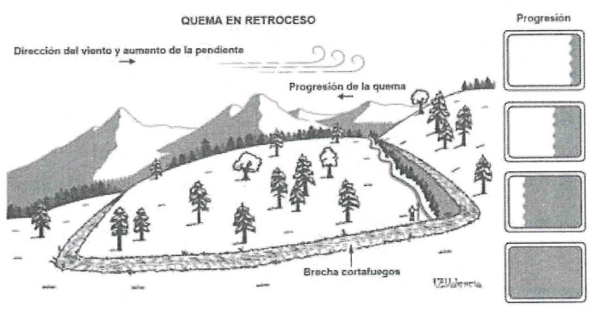

b) Quema por fajas a favor

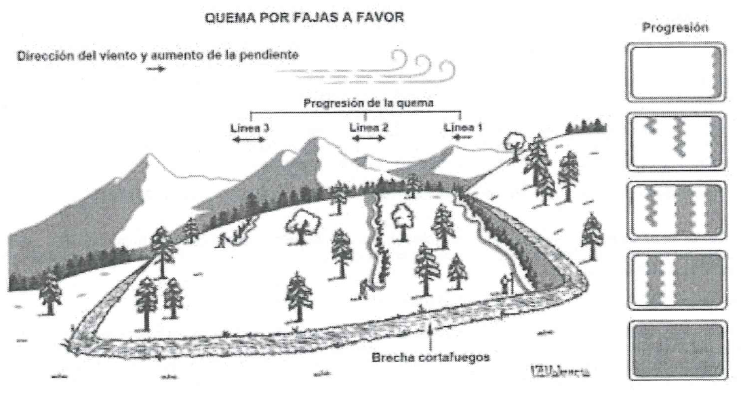

c) Quema por los flancos

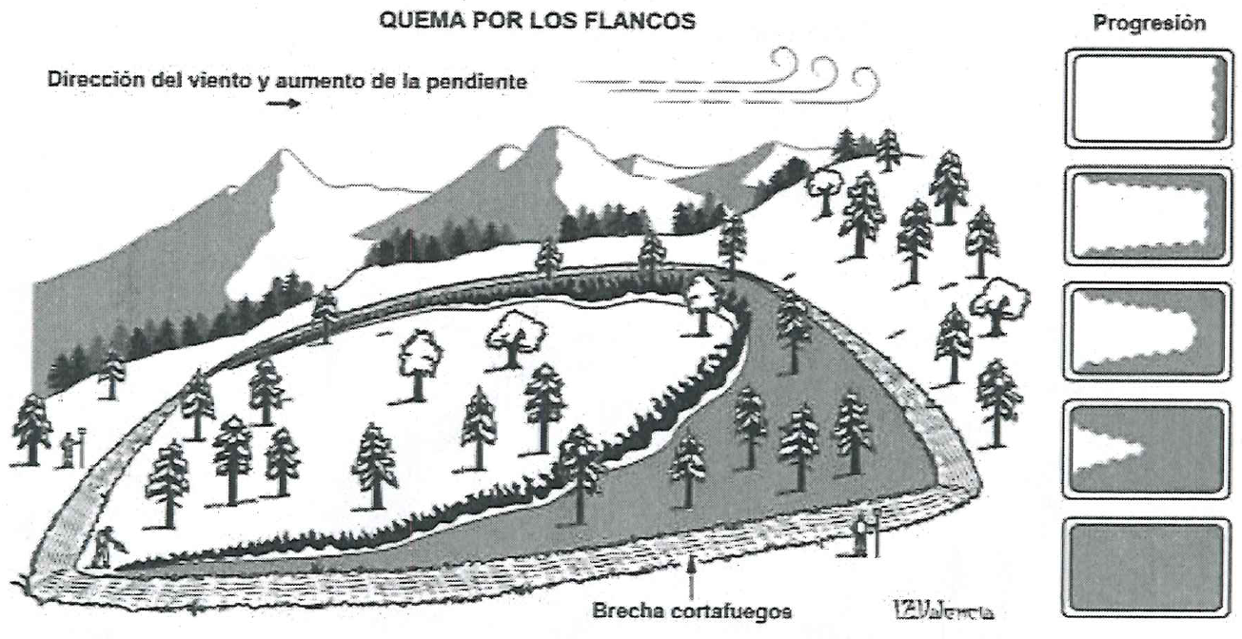

d) Quema por puntos

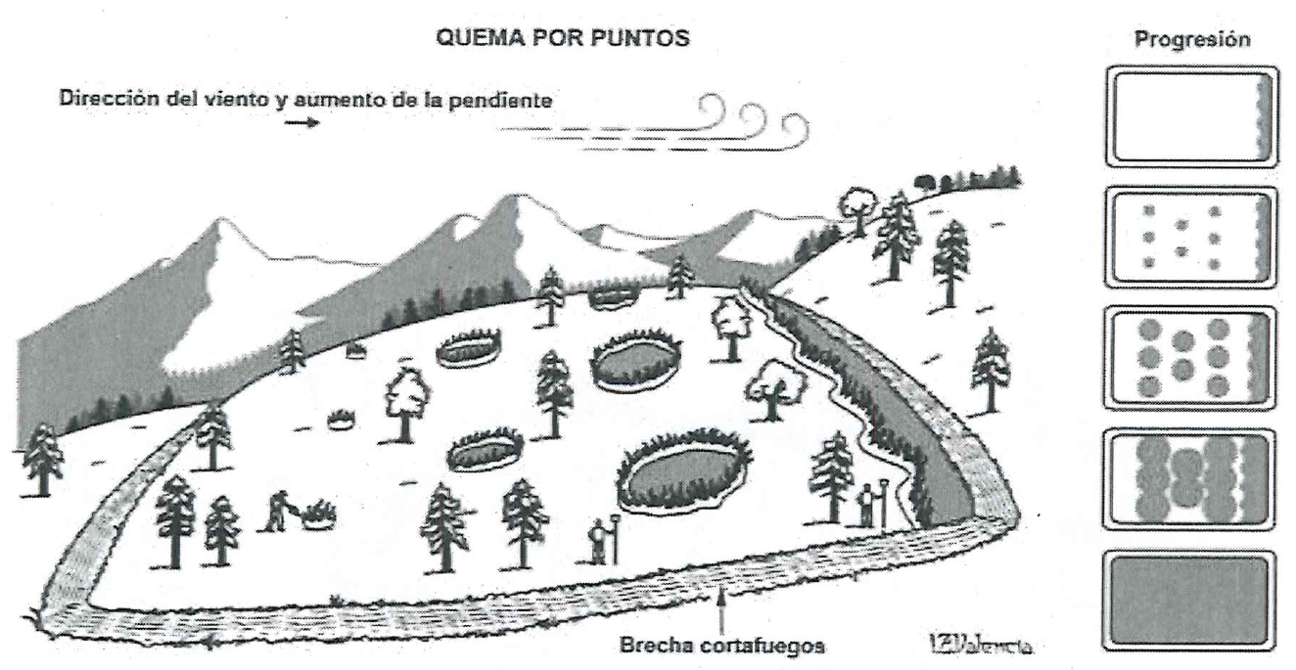

e) Quema circular o circular con concentración de calor

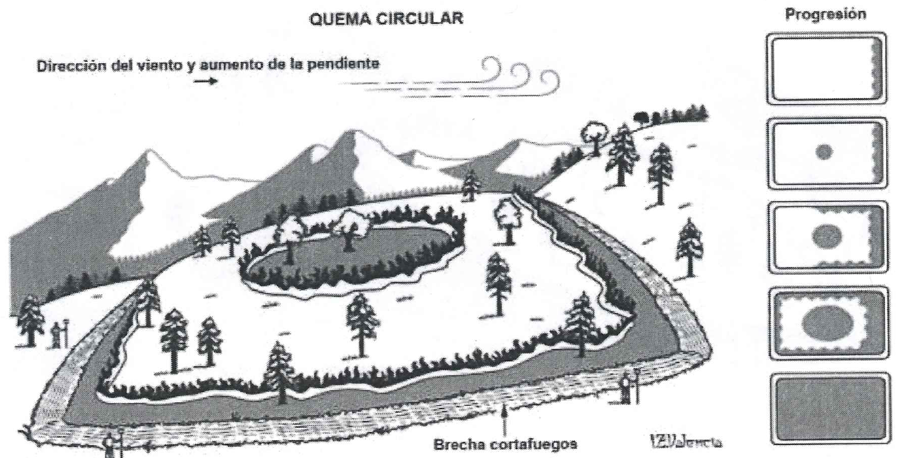

f) Quema por fajas en contra

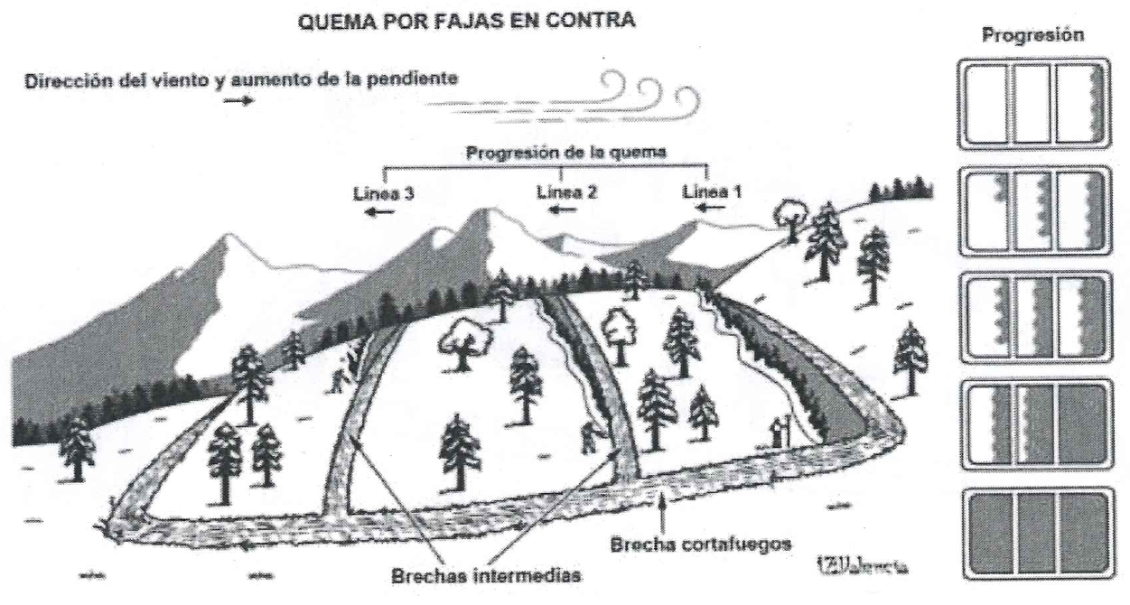
g) Triangulo del fuego
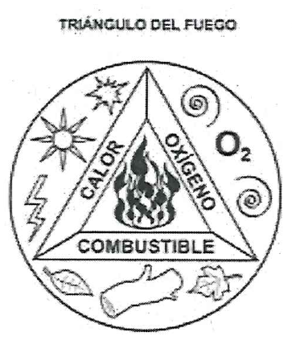
h) Brecha cortafuego
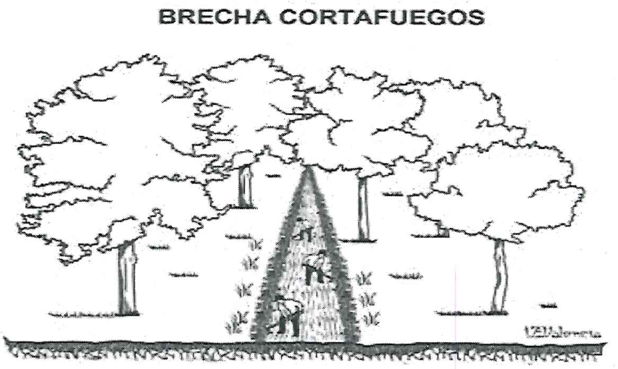

i INEGI, 2017“ Guía para la interpretación de cartografía: uso del suelo y vegetación escala 1:250 000 serie VI”, Instituto Nacional de Estadística y Geografía, México.
ii García, E. 1976. “Modificaciones al sistema de clasificación climática de Köppen para adaptarlo a las condiciones de la República Mexicana”, Instituto de Geografía-Universidad Nacional Autónoma de México, México.
iii Vega-Nieva D.J., Nava-Miranda M.G., Calleros-Flores E., López-Serrano P.M., Briseño-Reyes J., López-Sánchez C., Corral-Rivas J.J., Montiel-Antuna E., Cruz-López M.I., Ressl R., Cuahtle M., Alvarado E., González-Cabán A., Cortés-Montaño C., Pérez-Salicrup D., Jardel-Peláez E.J., Jiménez E., Arellano-Pérez S., Álvarez-González J.G., Ruiz-González A.D. 2019. “Temporal patterns of active fire density and its relationship with a satellite fuel greenness index by vegetation type and region in Mexico during 2003-2014”, Fire Ecology 15: 28, https://doi.org/10.1186/s4208-019-0042-z.
iv Jardel-Peláez, E.J., Alvarado E., Quintero-Gradilla S.D., Rodríguez-Gómez J.M., Pérez-Salicrup D., Michel-Fuentes J.M., Morfín-Ríos J.E., Castillo-Navarro M.F. 2017. “Camas de combustibles y potencial de incendios en los ecosistemas terrestres de México”, Informe técnico, Departamento de Ecología y Recursos Naturales (Universidad de Guadalajara)- Instituto de Investigaciones en Ecosistemas (UNAM), Autlán, Jalisco, México.
v Jardel-Peláez, E.J., Quintero-Gradilla S.D., Lomelí-Jiménez A.J., Graf-Pérez J.D., Rodríguez-Gómez J.M. 2018. Generación de modelos de comportamiento del fuego para los tipos de combustibles forestales de México. Informe técnico del proyecto “Caracterización y clasificación de combustibles para generar y validar modelos de combustibles forestales para México”. Fondo Sectorial CONAFOR-CONACYT 2014-CO2-251694. Instituto de Investigaciones en Ecosistemas (UNAM)-Departamento de Ecología y Recursos Naturales (Universidad de Guadalajara). Morelia, Michoacán.
vi Jardel, E.J.; D. Pérez-Salicrup, E. Alvarado y J.E. Morfín-Ríos. 2014. Principios y criterios para el manejo del fuego en ecosistemas forestales: guía de campo. Comisión Nacional Forestal. Guadalajara Jal. México. ______________________________

